云借阅图书管理系统

# 一、文件组织结构

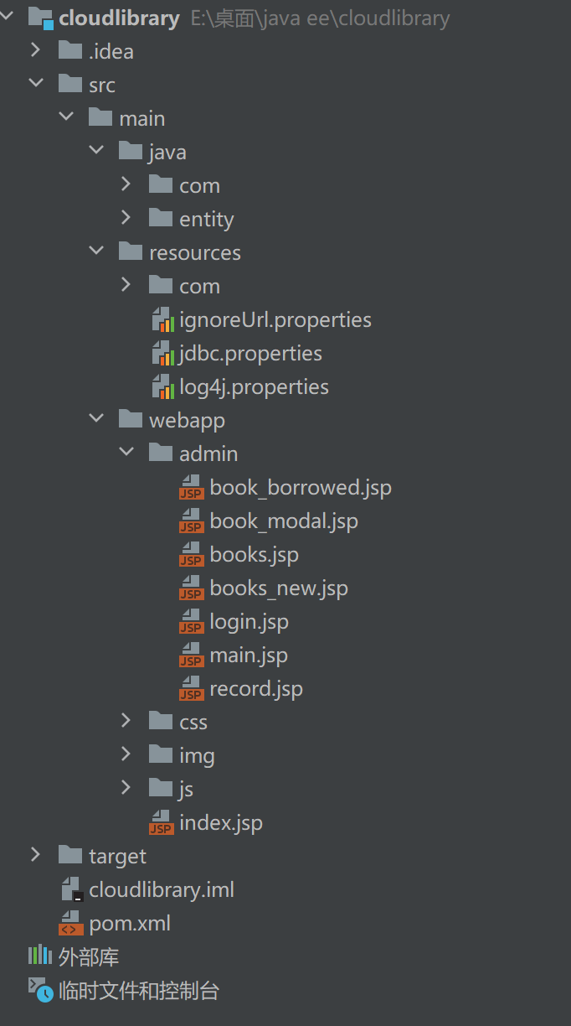

# 二 、数据库设计

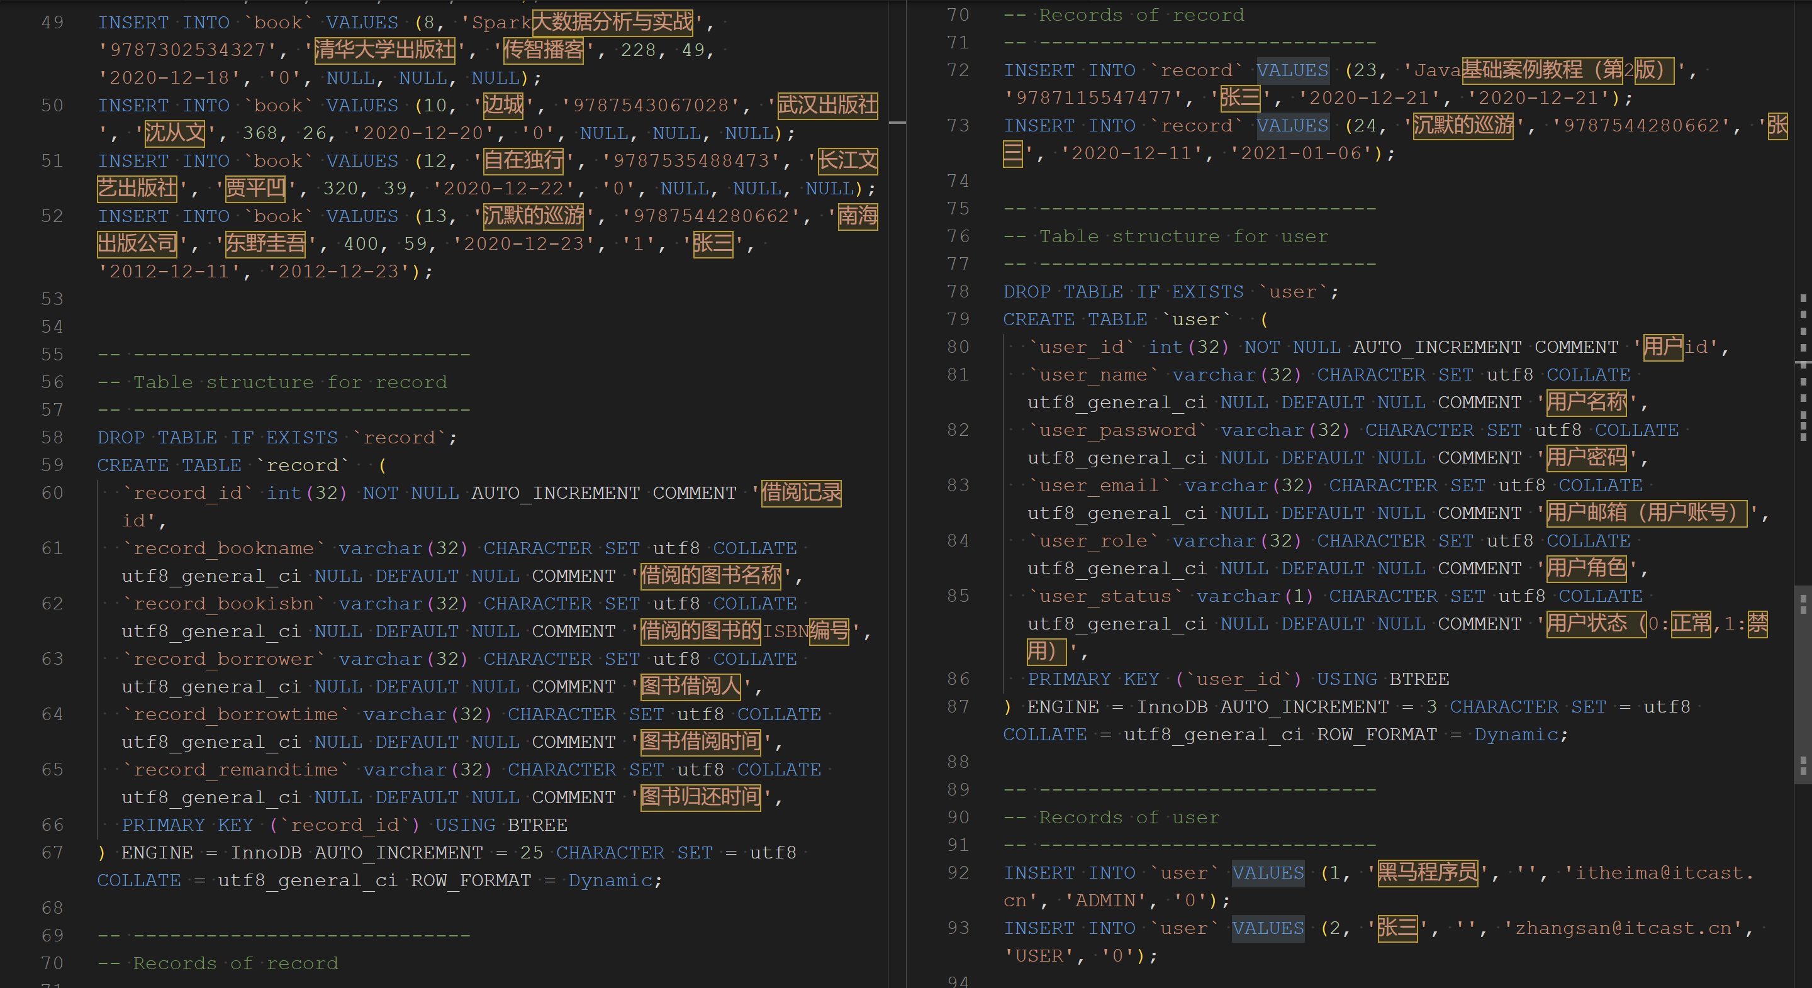

# 三、系统环境搭建

（1）**创建项目，引入依赖：整合SSM框架，并在SSM整合之后引入已经提供好的页面资源**

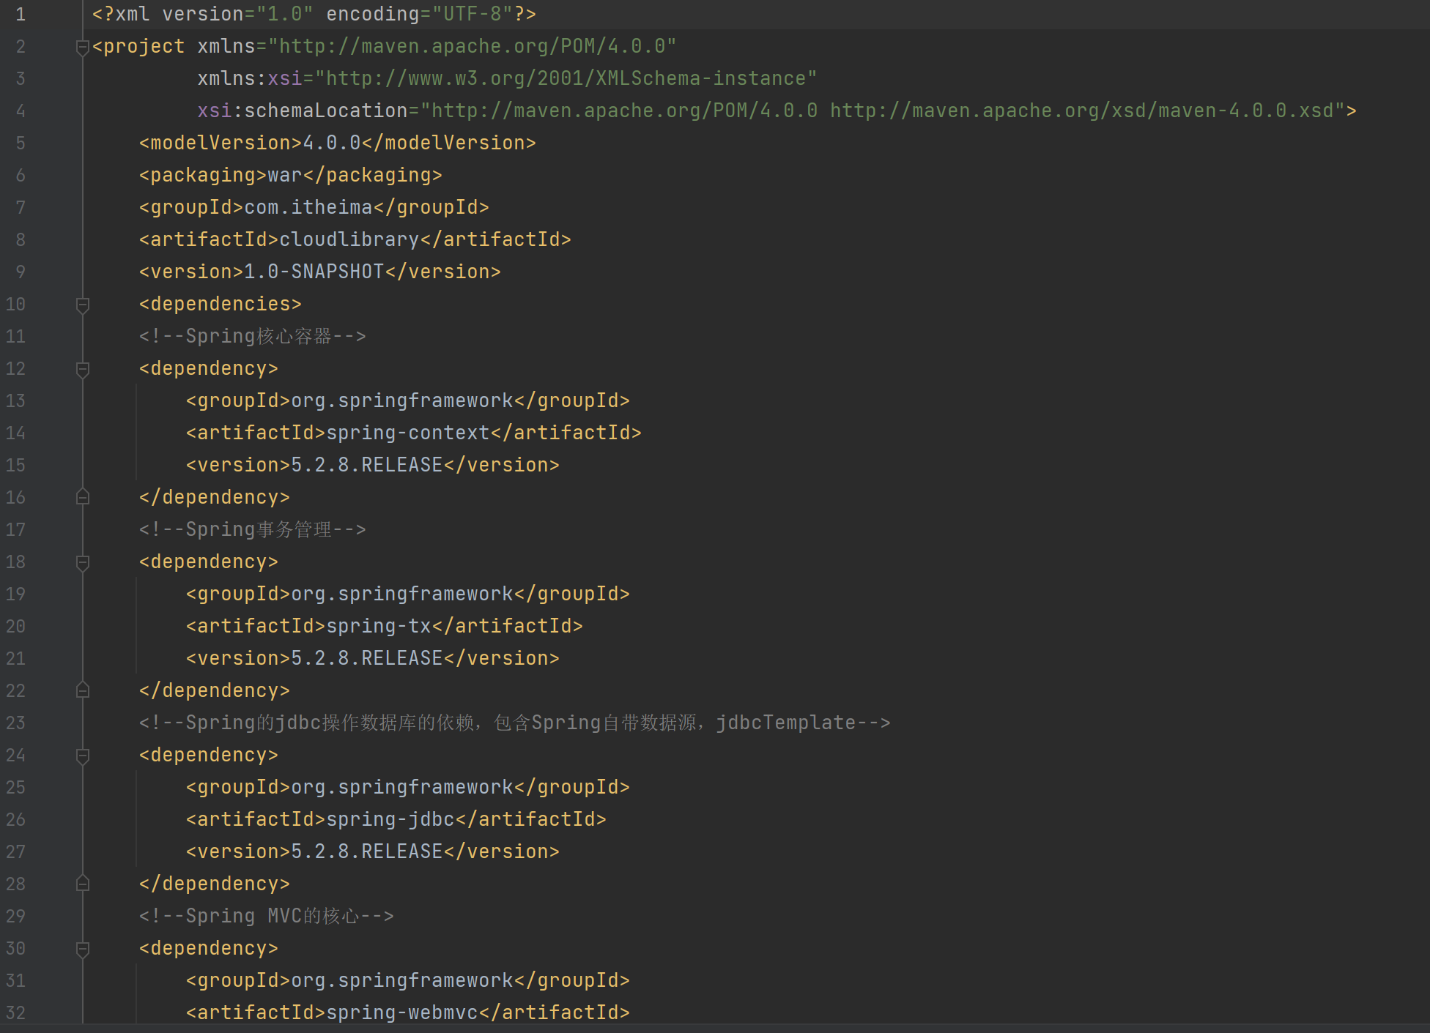

（2）**编写配置文件和配置类：在项目的src\main\resources目录下创建数据库连接信息的配置文件jdbc.properties，jdbc.properties配置文件配置的内容除了连接的数据库需要换成cloudlibrary，其他的都和第14章的14.1.3节一样，这里不再重复演示。**

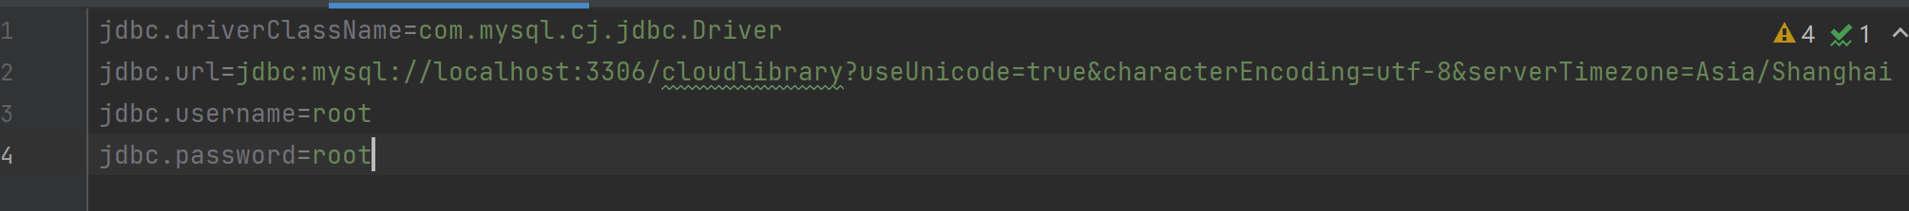

（3）**编写配置文件和配置类：本项目使用纯注解的方式整合SSM框架，使用配置类替代框架的相关配置文件。在项目的src\main\java目录下创建一个名称为com.itheima.config的类包，并在config类包下分别创建并配置以下6个配置类。**

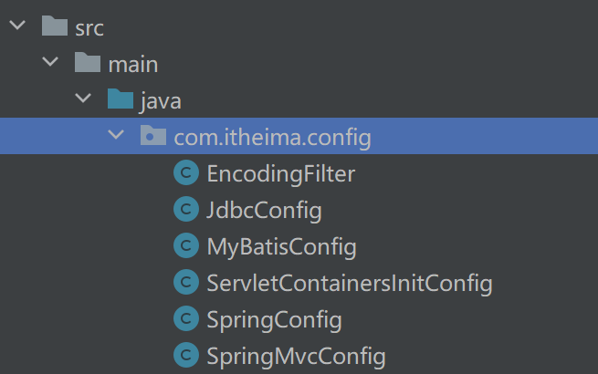

（4）**引入页面资源：将项目运行所需要的CSS文件、图片、js和JSP文件按照项目文件组织结构引入到项目中。其中系统首页index.jsp实现了一个转发功能，在访问时会转发到登录页面。**

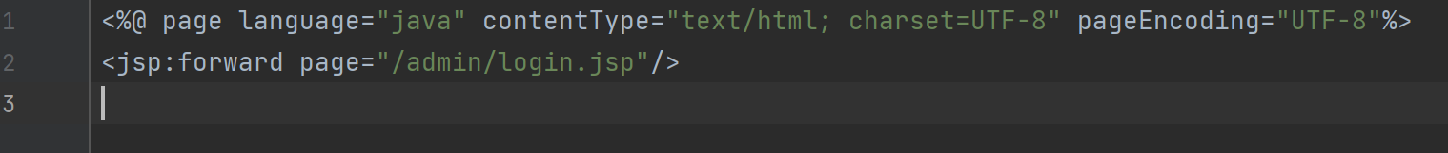

（5）**页面效果展示**

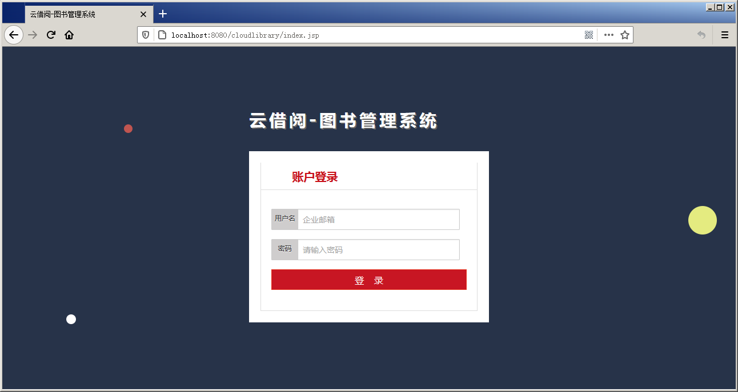

# 四、用户登录模块

（1）**创建持久化类：在项目的src\main\java目录下，创建一个com.itheima.domain包，在包中创建用户持久化类User，并在User类中定义用户相关属性以及相应的getter/setter方法。**

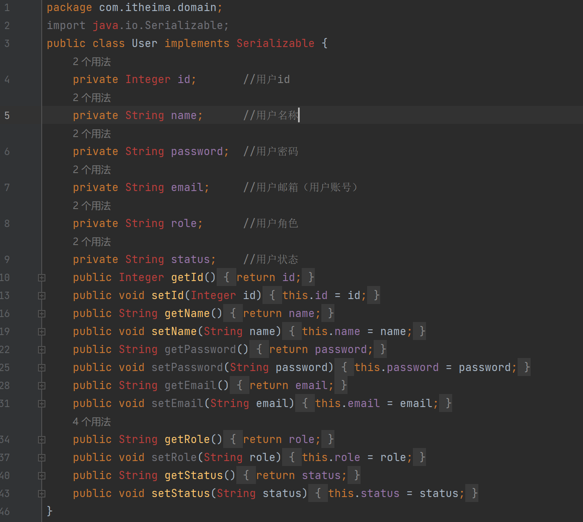

（2）**实现DAO：创建DAO层用户接口。在java目录下，创建一个com.itheima.dao包，在包中创建一个用户接口UserMapper，并在接口中定义login()方法，login()方法通过用户账号和用户密码查询用户信息。**

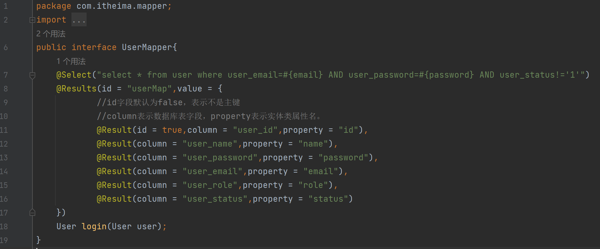

（3）**实现Service：（1）创建Service层用户接口。在java目录下，创建一个com.itheima.service包，在包中创建UserService接口，并在该接口中定义login()方法，login()方法通过用户账号和用户密码查询用户信息。**

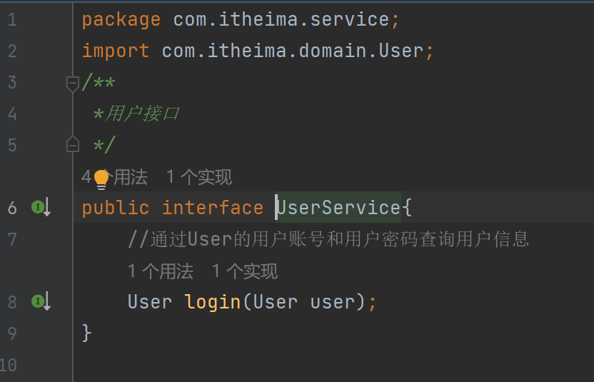

**（4）实现Service：（2）创建Service层用户接口的实现类。在java目录下，创建一个com.itheima.service.impl包，并在包中创建UserService接口的实现类UserServiceImpl，在类中重写接口的login()方法。**

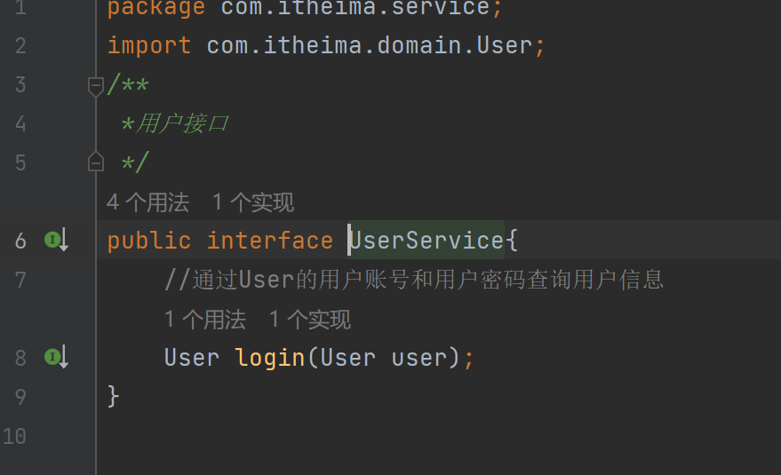

（5）**实现Controller：在java目录下，创建一个com.itheima.controller包，在包中创建用户控制器类UserController，类中定义用户登录的方法login()。**

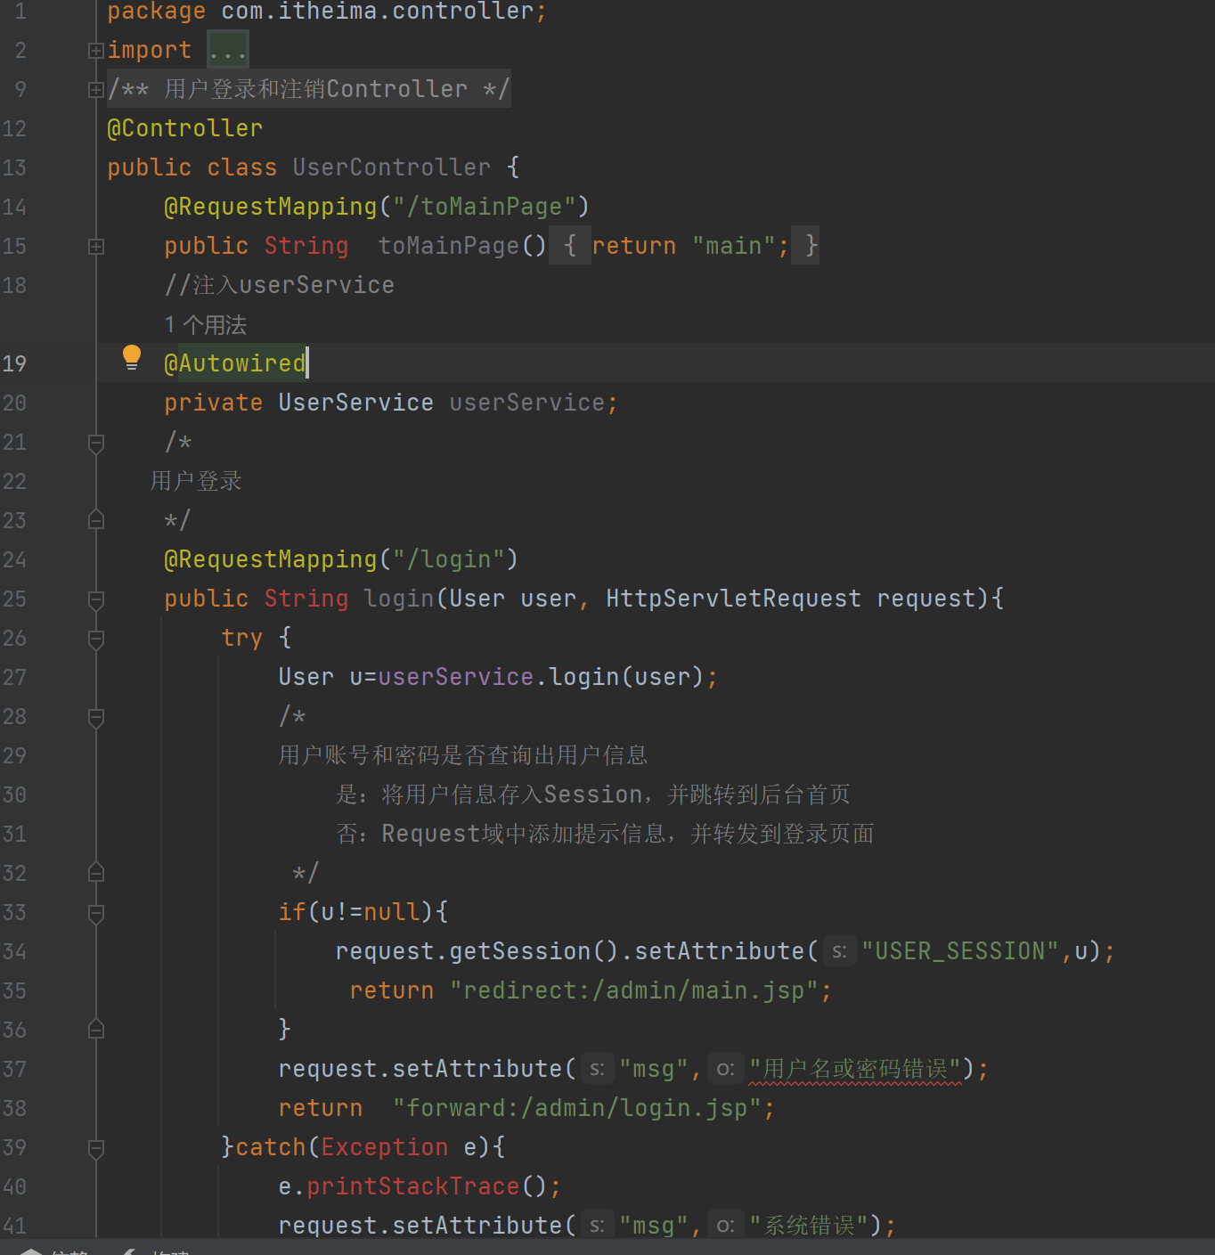

（6）**实现登录页面功能：在引入页面资源时，已经把登录页面login.jsp导入到项目中了，登录页面主要包含一个登录表单。**

（7）**启动项目，登录测试：在执行登录操作之前，先查看一下数据库中user表中的数据。**

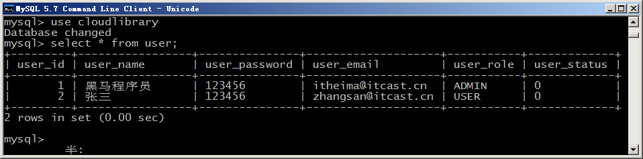

**将项目部署到Tomcat服务器并启动项目，访问登录页面，在登录页面中分别输入账号itheima@itcast.cn和密码123456，单击“登录”按钮登录系统，登录成功后系统后台首页如图所示。**

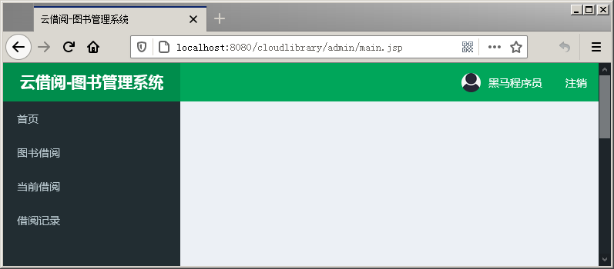

# 五、实现登录验证

**（1）用户登录验证的具体实现如下。创建登录拦截器类：在项目的src\main\java目录下，创建一个com.itheima.interceptor包，并在包中创建登录拦截器类ResourcesInterceptor，用于对用户访问进行拦截控制。** 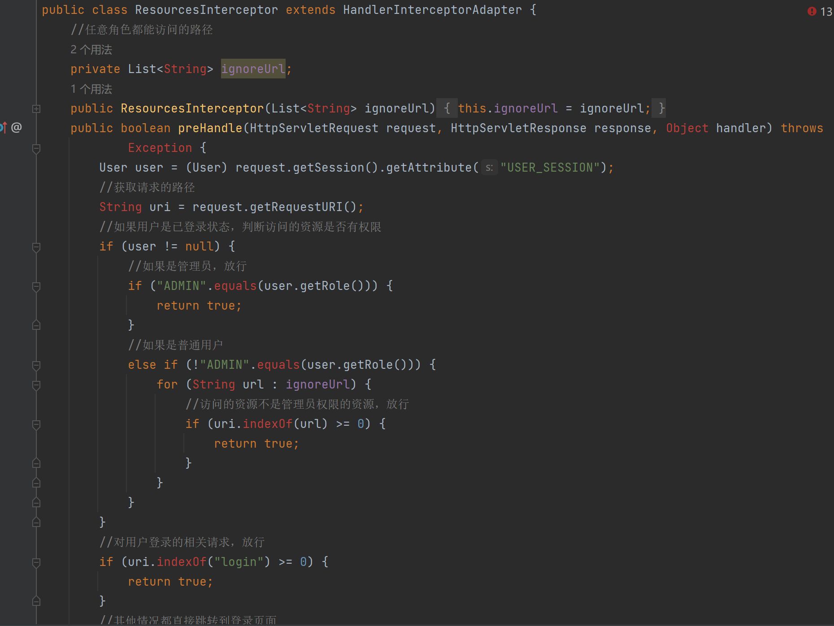

**（2）配置拦截器：在SpringMvcConfig配置类中重写addInterceptors()方法，将自定义的资源拦截器添加到拦截器注册类中。**

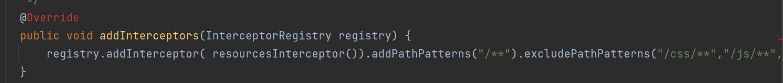

**（3）查看运行结果：启动cloudlibrary项目，不进行用户登录，直接访问跳转到系统后台页面的地址http://localhost:8080/cloudlibrary/toMainPage，页面跳转如图所示。**

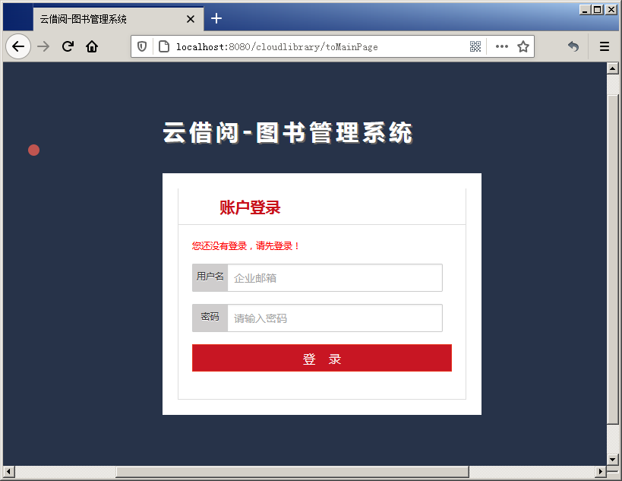

# 六、注销登录

**（1）实现用户登录模块的注销登录功能**

**（2）在UserController控制器类中新增一个注销登录的方法logout()，该方法中，首先清除Session中的用户信息，然后跳转到登录页面**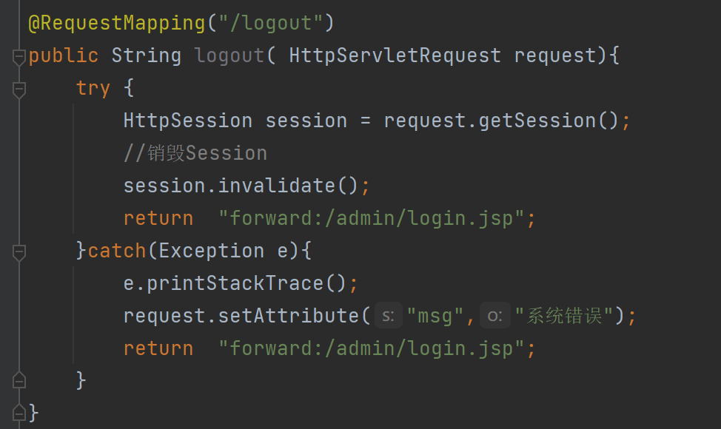

**（3）重启项目并登录系统后，单击系统后台页面中的“注销”链接，跳转到的页面如图所示。**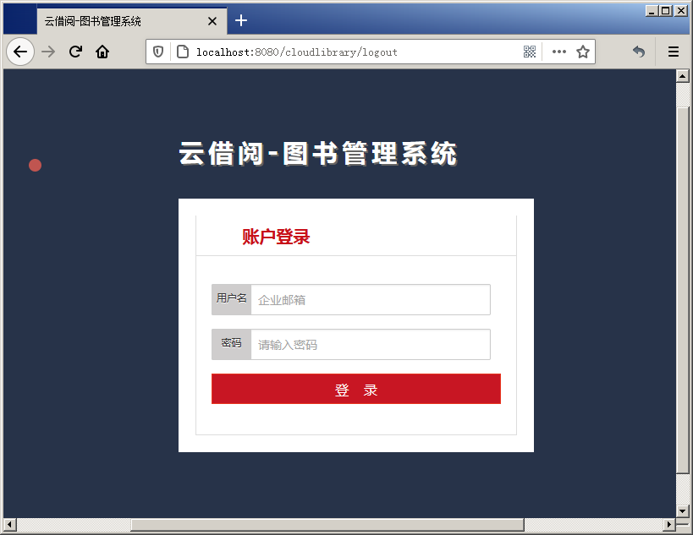

# 七、图书管理模块

**（1）创建持久化类：在com.itheima.domain包中，创建图书持久化类Book，在Book类中声明与图书数据表对应的属性并定义各个属性的getter/setter方法。**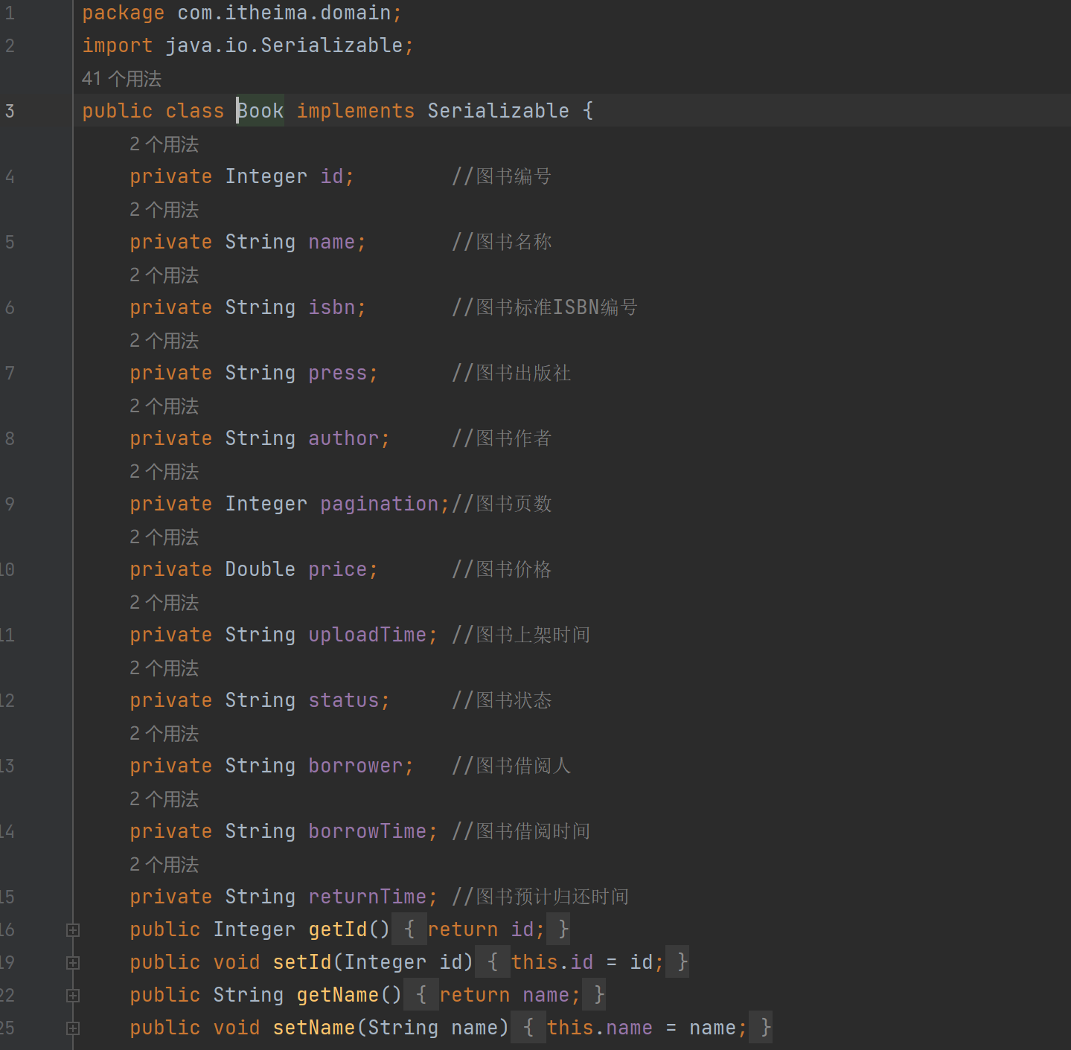

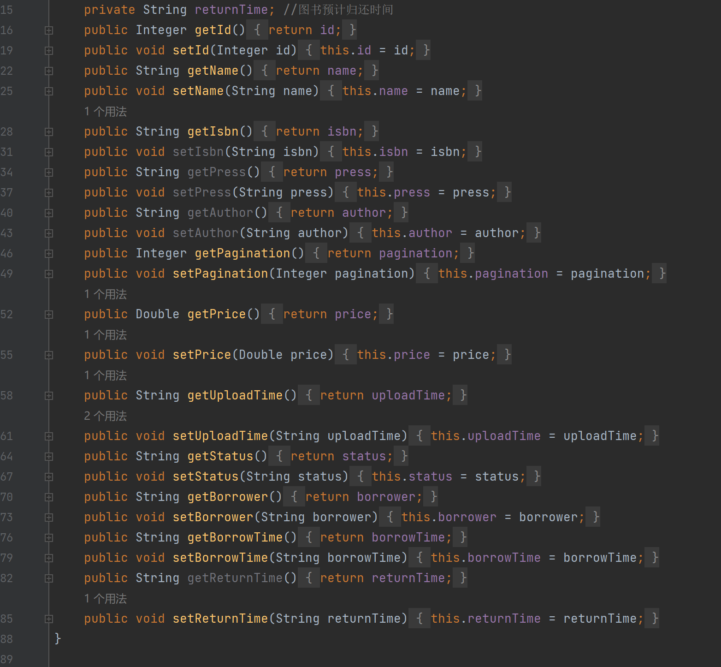

**（2）实现DAO层：在com.itheima.dao包中，创建一个BookMapper接口，并在接口中定义方法selectNewBooks()，selectNewBooks()根据上架时间查询图书信息。**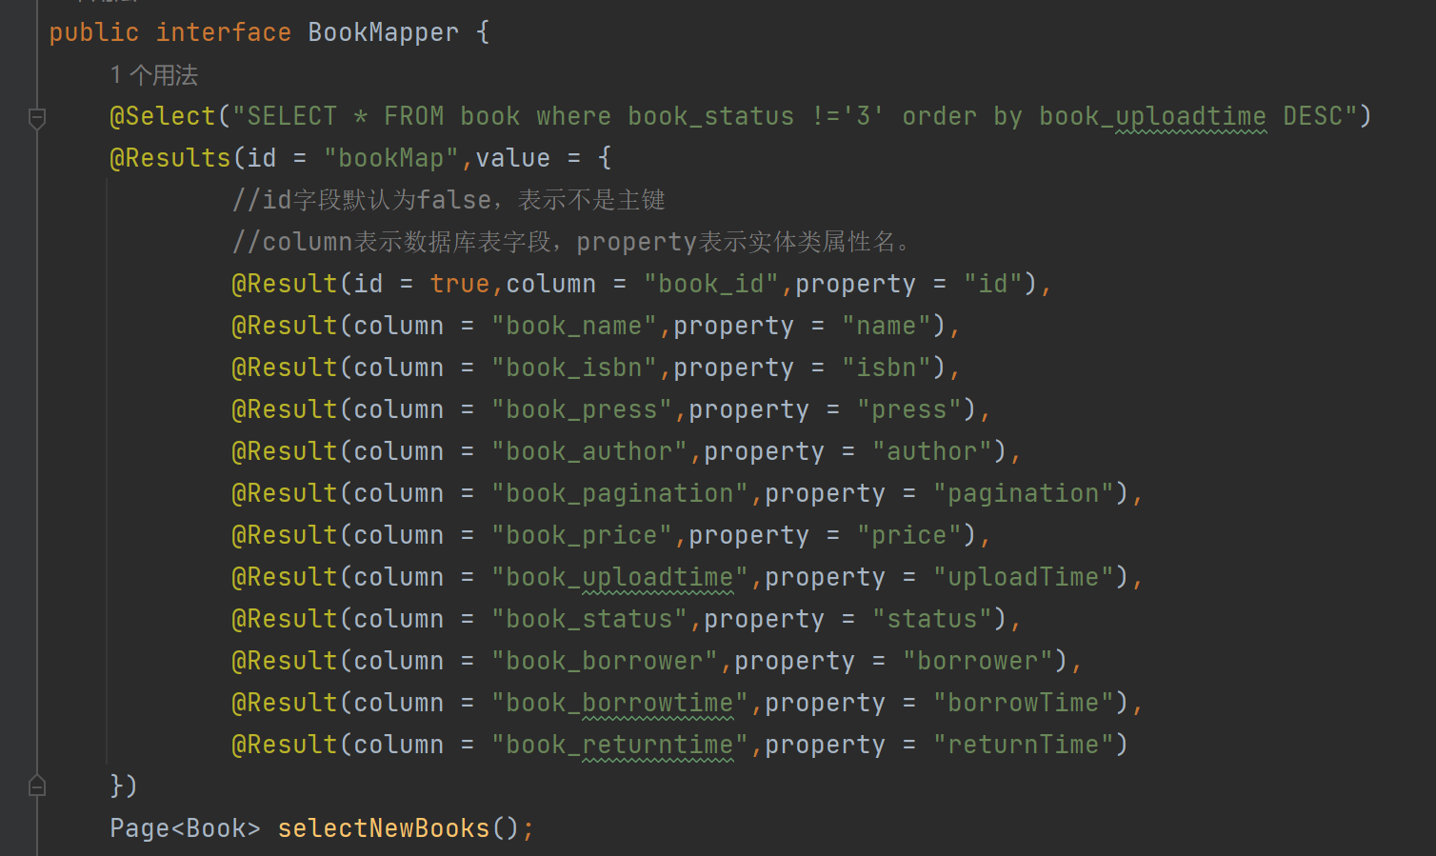

**（3）实现Service层：（1）创建分页结果实体类。在项目的src\main\java目录下，创建一个com.itheima.entity包，在包中创建分页结果实体类PageResult，用于将查询的结果展示在页面。**

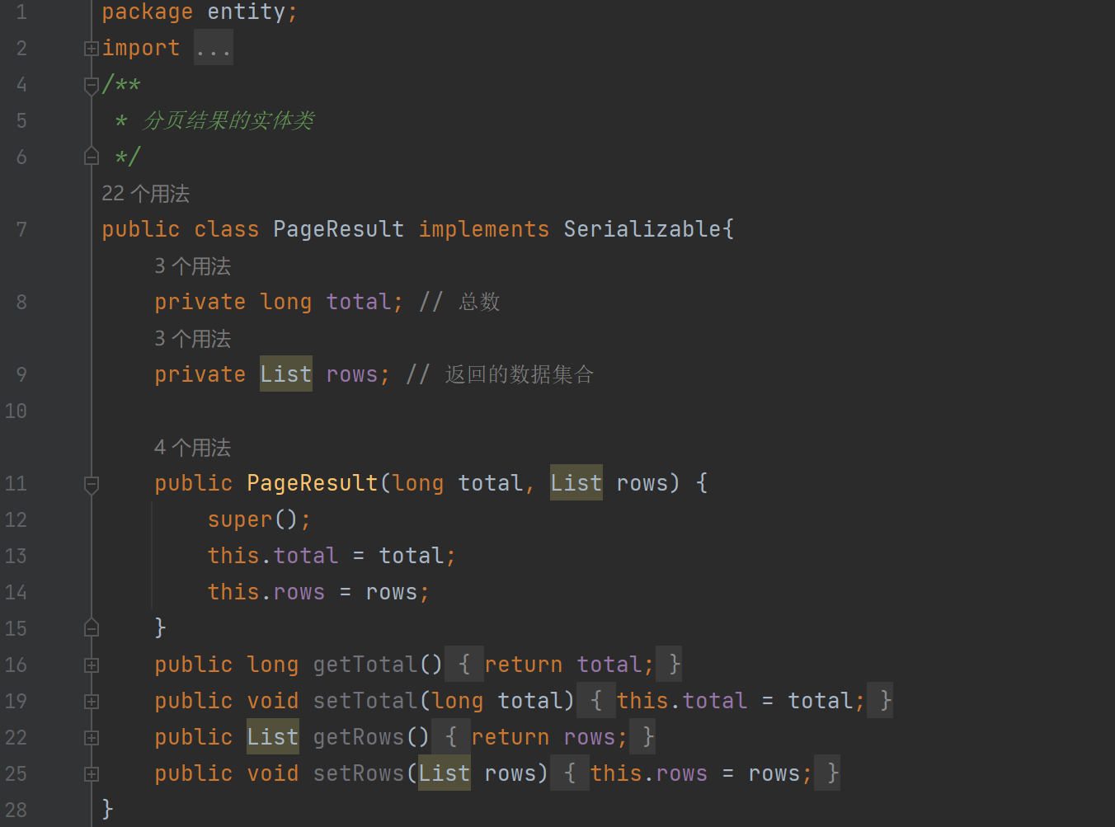

**（4）实现Service层：（2）在com.itheima.service包中，创建Service层的图书接口BookService，接口中定义查询最新上架图书的方法。**

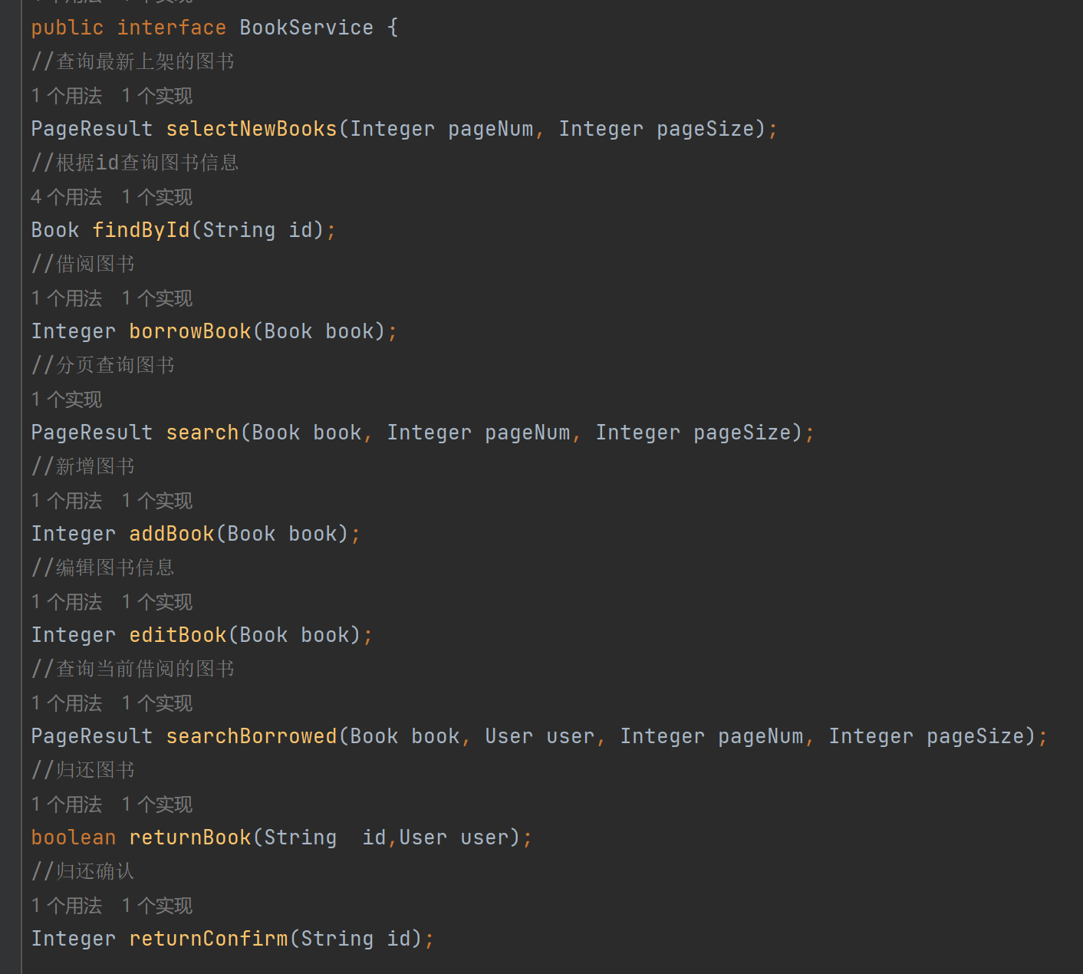

**（5）实现Controller：在com.itheima.controller包中，创建图书控制器类BookController，在BookController类中定义方法selectNewbooks()，用于查询最新上架的图书，并将查询结果响应到新书推荐页面。**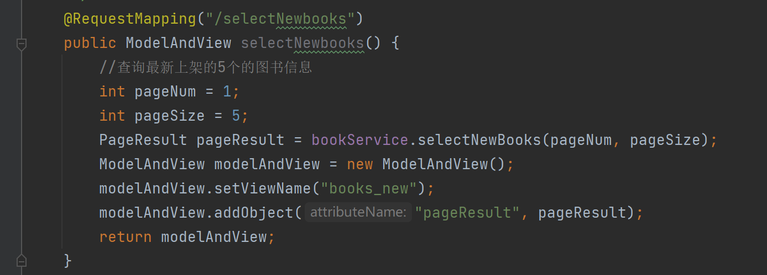

**（6）实现页面显示：在books_new.jsp中接收响应的数据，响应的数据是一个集合对象，遍历该集合对象，将遍历出来的内容展示在页面的数据表格中。**

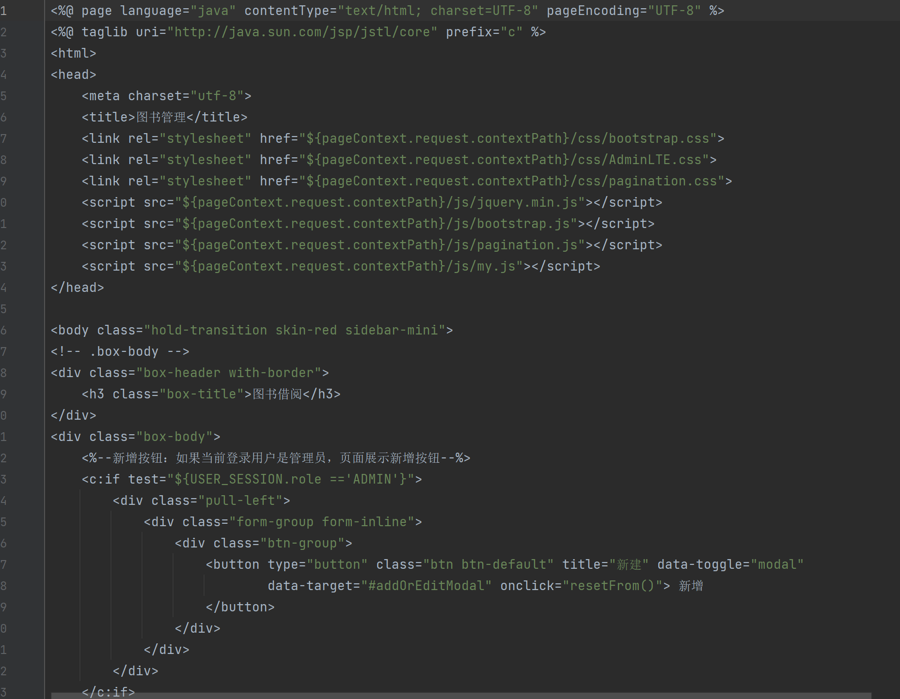

**（7）测试新书推荐功能：启动cloudlibrary项目，使用账号itheima@itcasst.cn登录图书管理系统，此时，后台首页显示效果如图所示。**

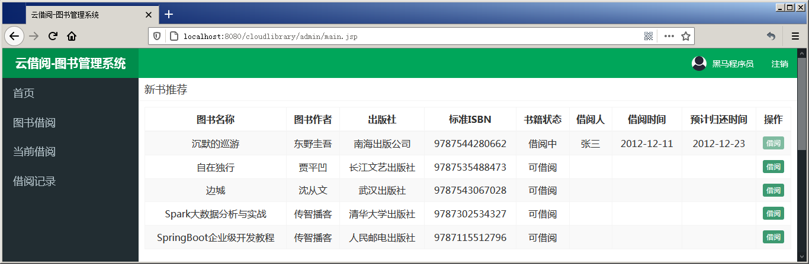

# 八、新书推荐

**（1）实现DAO层：借阅图书功能包含根据id查询图书信息和借阅图书2个操作，其中借阅图书其实就是更新图书信息中的借阅的相关字段。在BookMapper接口中新增2个方法findById()和editBook()。**

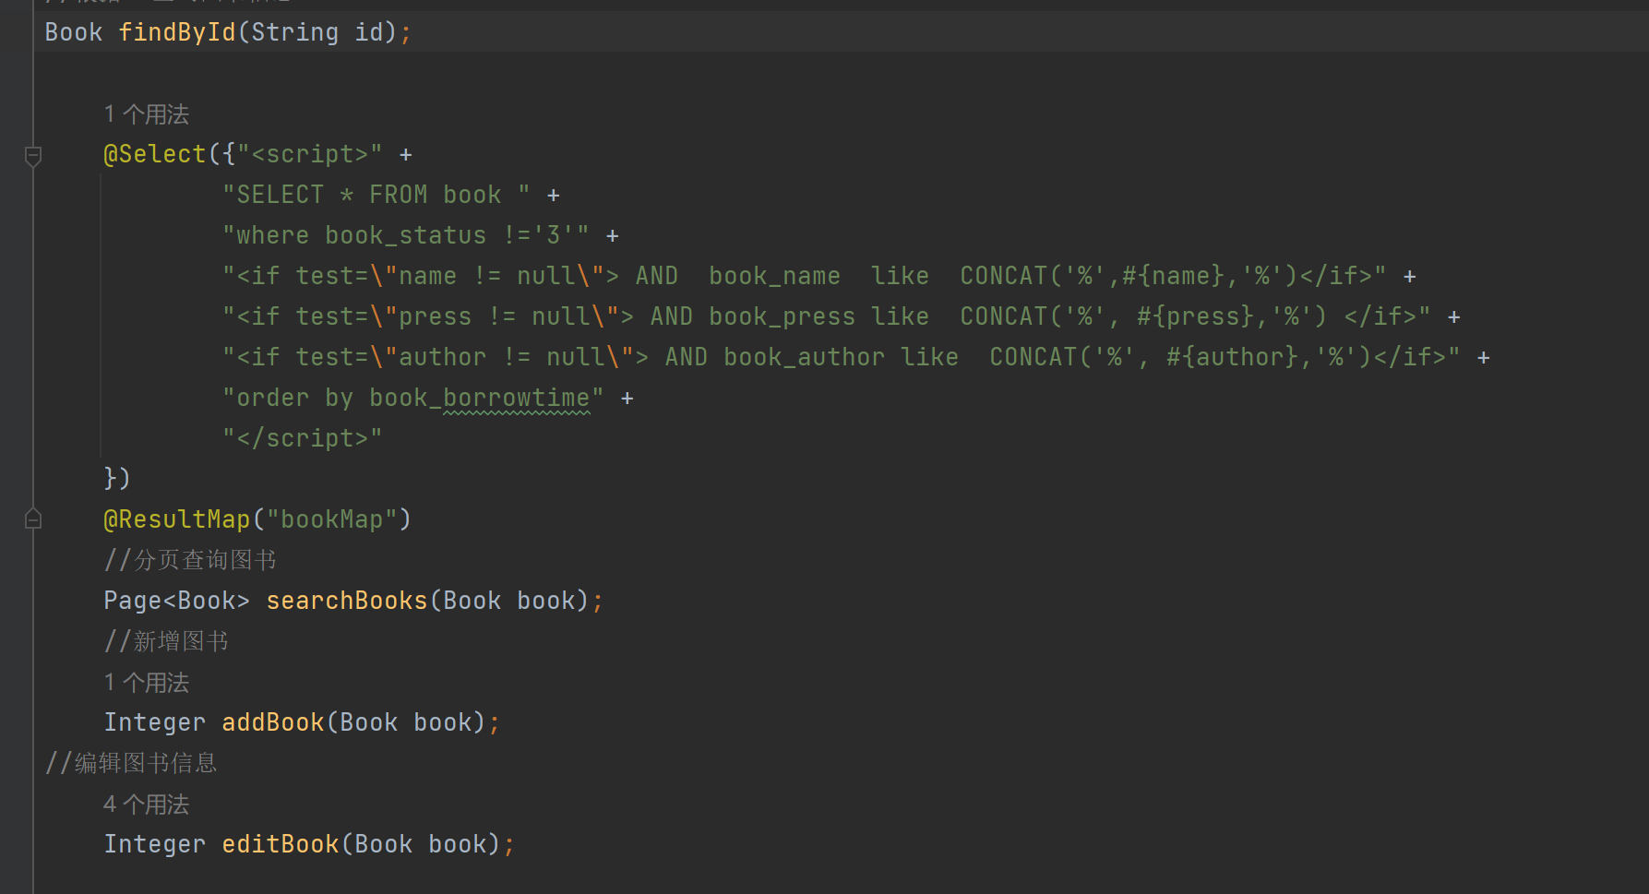

**（2）实现Service层：在文件BookService.java中的BookService接口中新增findById()方法，根据id查询图书信息；新增borrowBook()方法，用于借阅图书。**

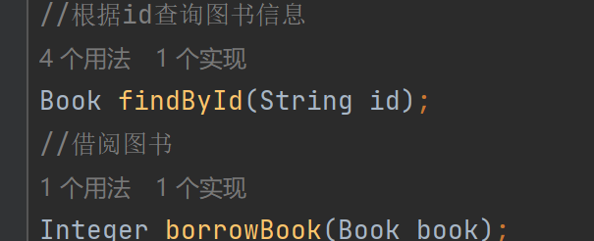

**（3）实现Controller：为了将页面操作结果和提示信息一起响应给页面，可定义一个类，将页面操作结果和提示信息作为该类的属性，如果Controller层需要向页面传递信息时，将内容封装在该类的对象中返回即可。**

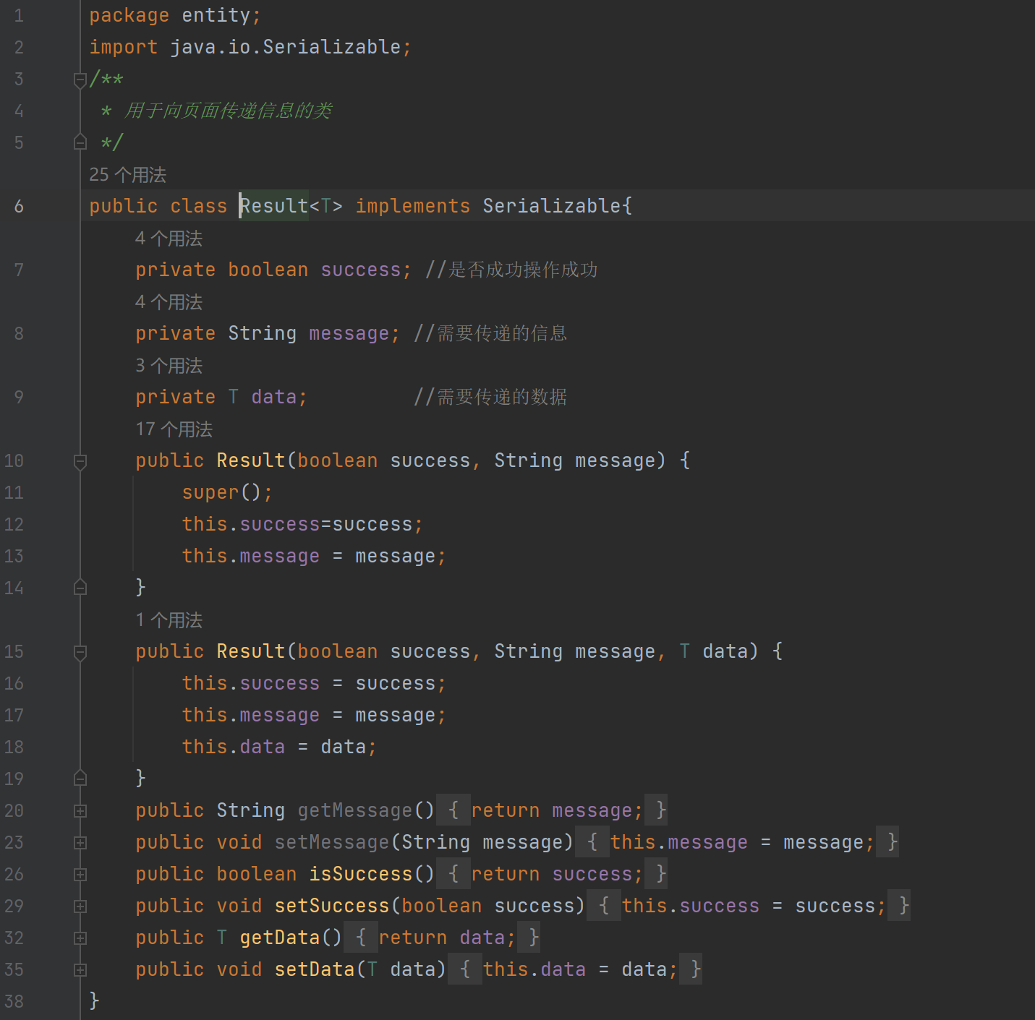

**（4）实现页面显示：在books_new.jsp页面代码中绑定鼠标单击事件，单击按钮时，将调用my.js文件中的findBookById()方法，findBookById()方法中会发起异步请求，并将响应数据回显到book_modal.jsp页面的模态对话框中。**

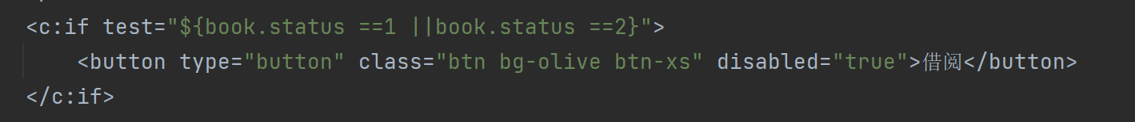

**（5）启动cloudlibrary项目，登录系统，对《边城》进行借阅，单击图书《边城》右侧的“借阅”按钮，弹出图书信息模态对话框，如图所示。**

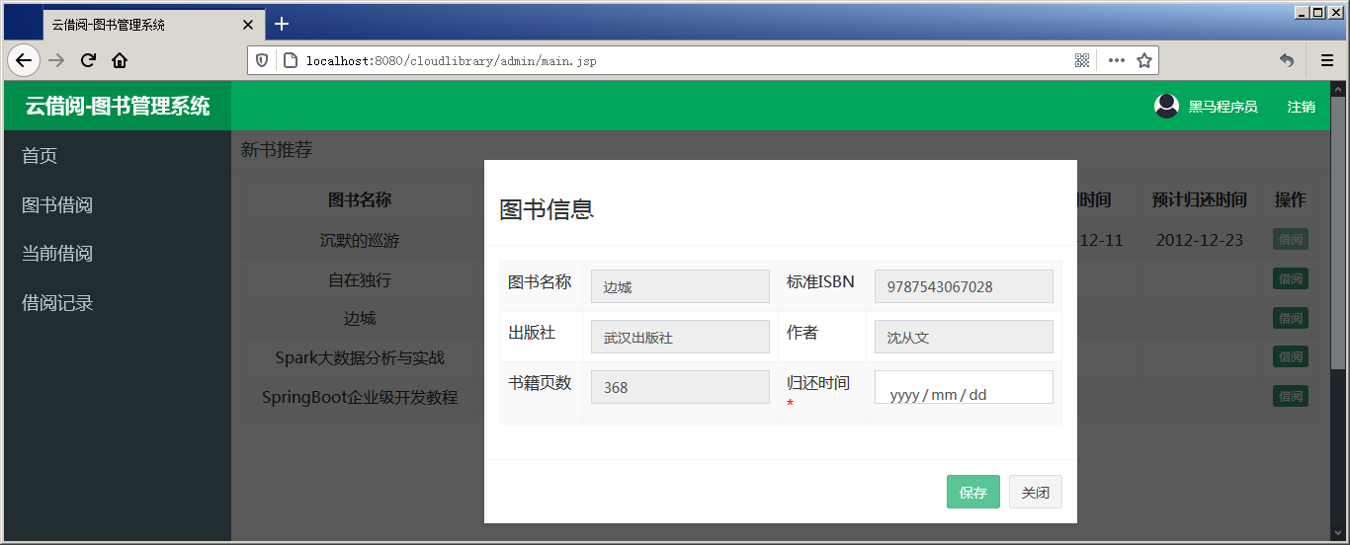九、图书借阅

**（1）实现DAO层：由于不能预测用户是有条件查询还是无条件查询，查询时候统一将查询条件封装到Book对象中，最后根据查询条件是否为空进行查询语句的动态拼接。在BookMapper接口中新增查询方法searchBooks()。**

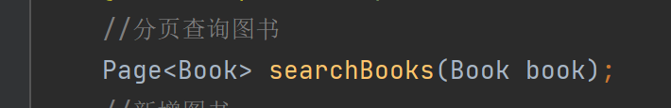

**（2）实现Service层：在文件BookService.java的BookService接口中新增查询图书的方法search()**

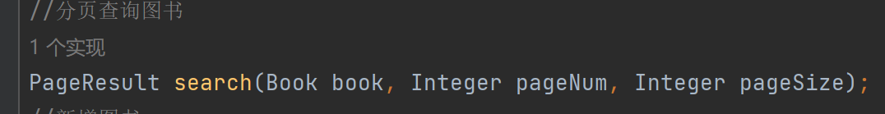

**在BookServiceImpl类中重写BookService接口的search()方法**

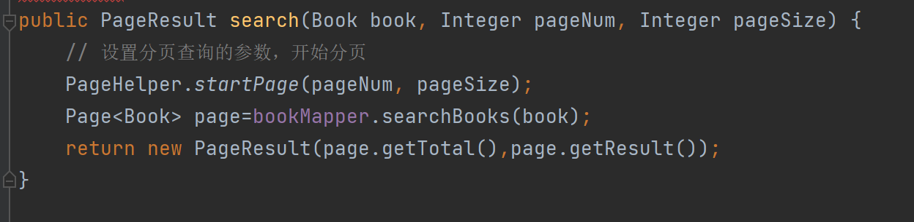

**（3）实现Controller：在BookController类中新增查询图书的方法search()。**

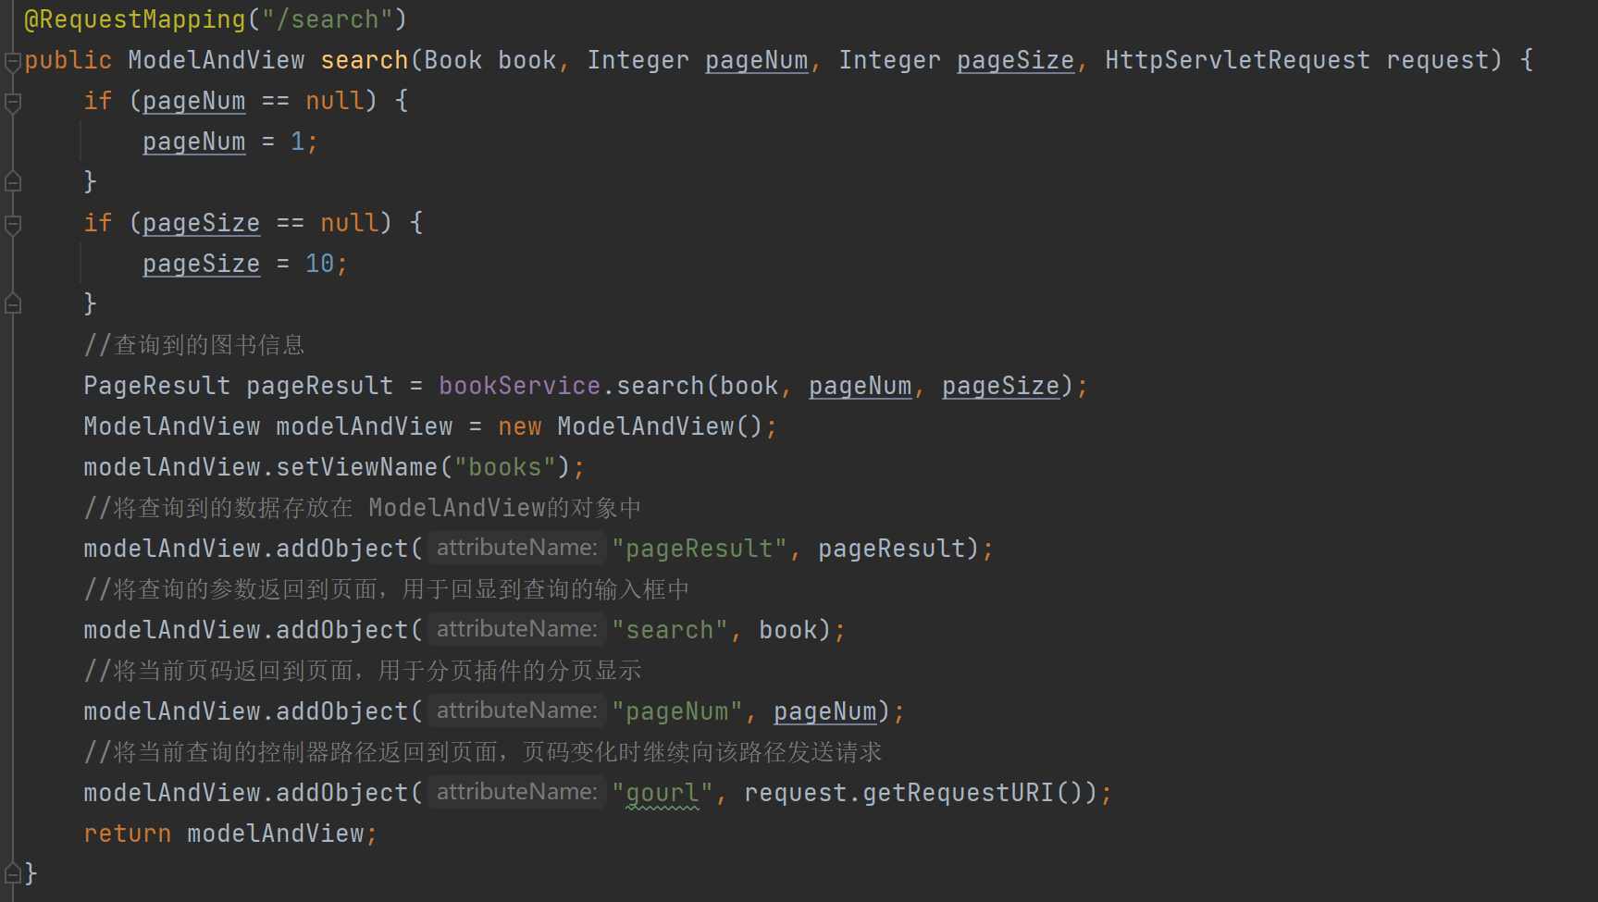

**（4）实现页面效果：在后台首页main.jsp的导航侧栏中，配置“图书借阅”超链接的目标路径**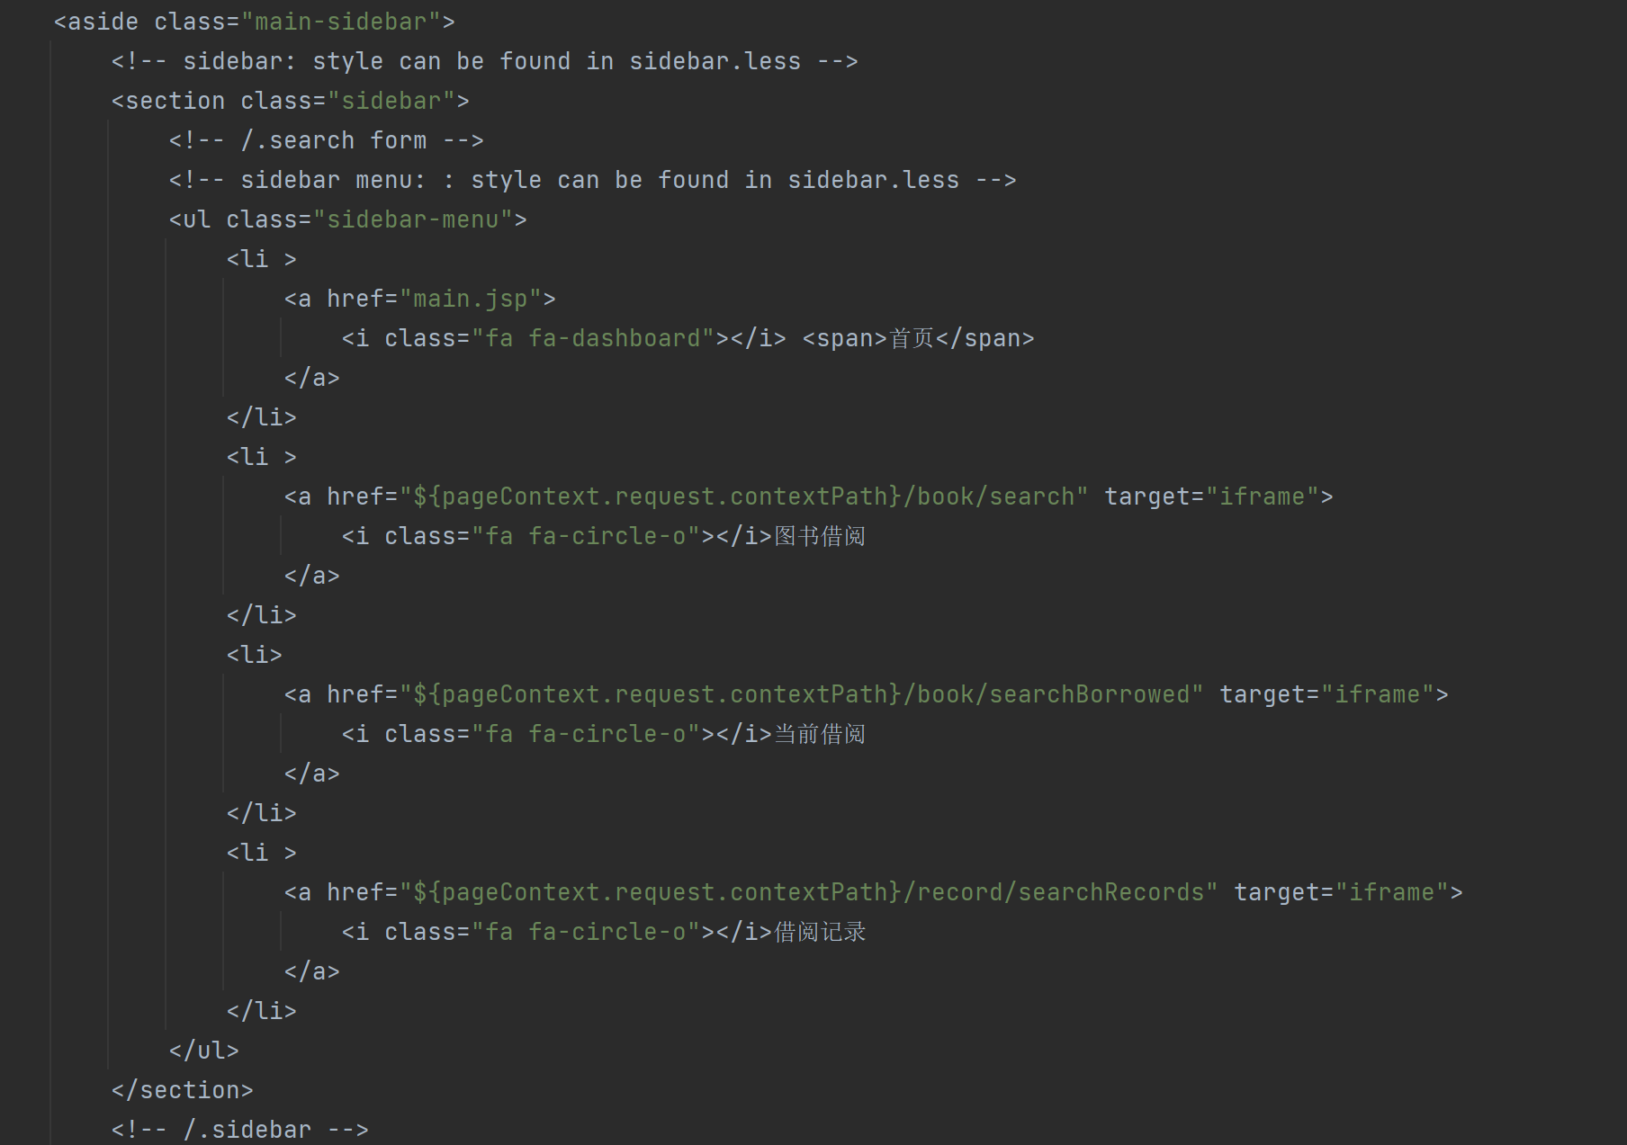

**（5）启动项目，使用管理员账号登录系统，单击导航侧栏的“图书借阅”超链接，页面显示效果如图所示**

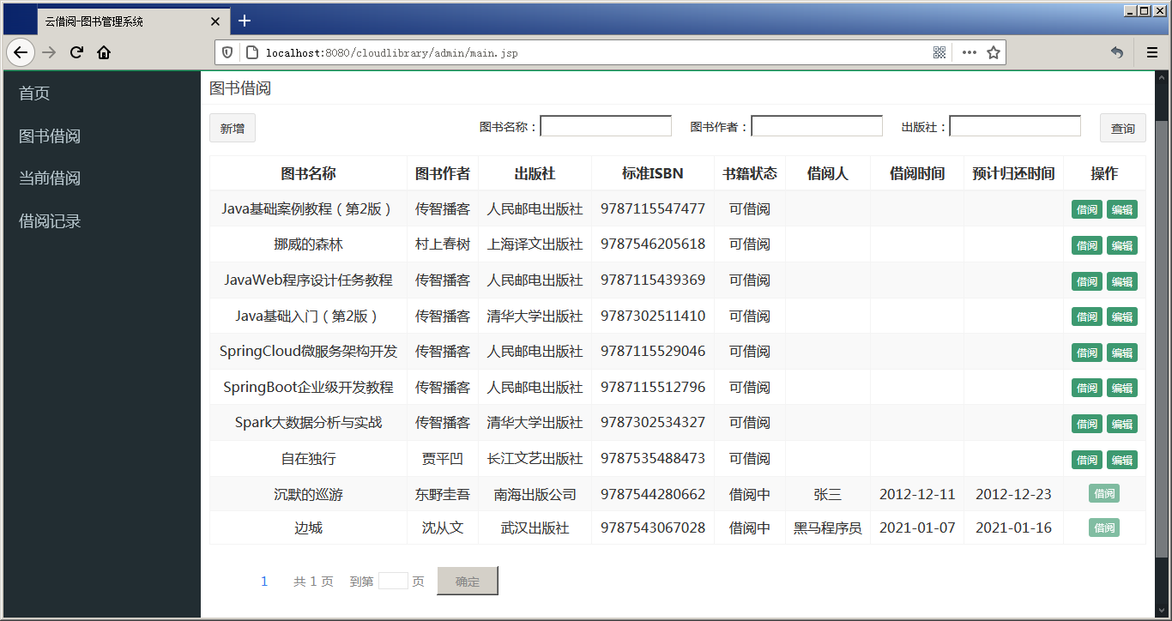

**十、图书借阅**

**（1）实现DAO层：在BookMapper接口中新增一个新增图书的方法addBook()**

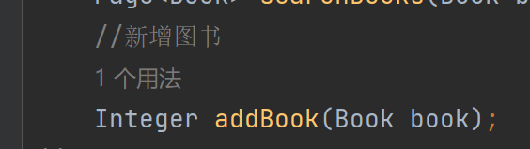

**（2）实现Service层：在BookService接口中添加新增图书的方法addBook()。**

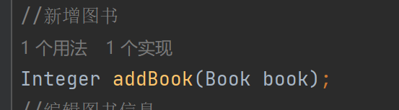

**（3）实现Controller：在BookController类中新增一个新增图书的方法addBook()**

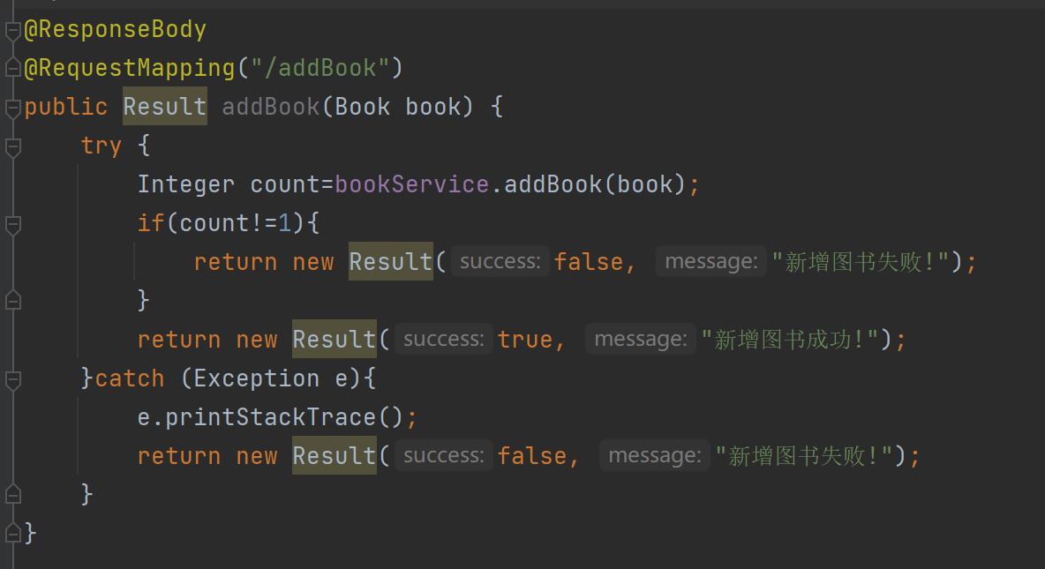

**（4）实现页面效果：单击下图中的新增图书信息模态框的“确定”按钮后，模态对话框会自动隐藏。由于“确定”按钮同时绑定了鼠标单击事件，单击“确定”按钮触发事件，系统会执行my.js文件中的addOrEdit()方法，addOrEdit()方法判断操作是新增图书还是编辑图书，如果是新增图书的操作，addOrEdit()方法会将表单数据异步提交到映射路径为“/book/addBook”的控制器，并将新增的结果响应在页面。如果图书新增成功，页面会将最新的图书信息刷新显示。**

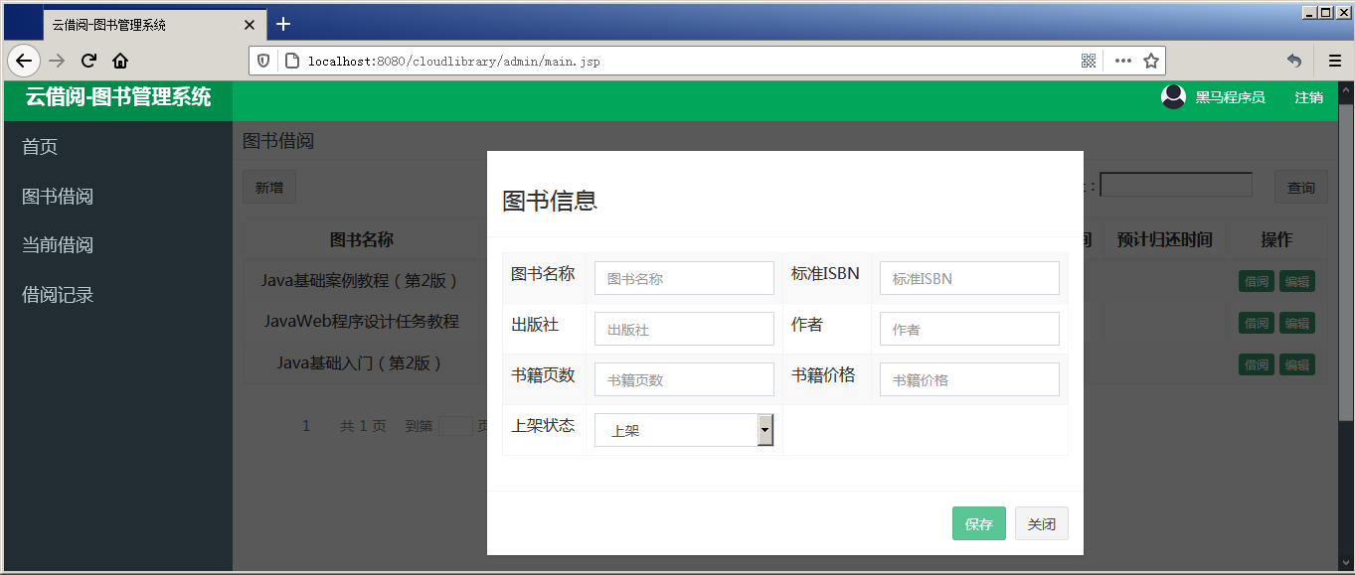

**（5）启动项目，使用管理员账号登录系统，在新增图书的模态框中填写下图所示的内容。**

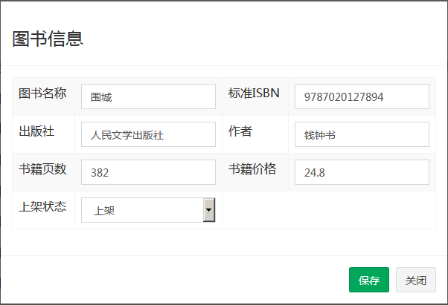

**填写完新增图书信息后，单击“保存”按钮，页面弹出对话框如图所示。**

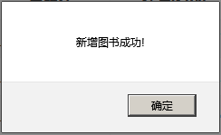

**（6）单击“确定”按钮，页面显示效果如下图所示。**

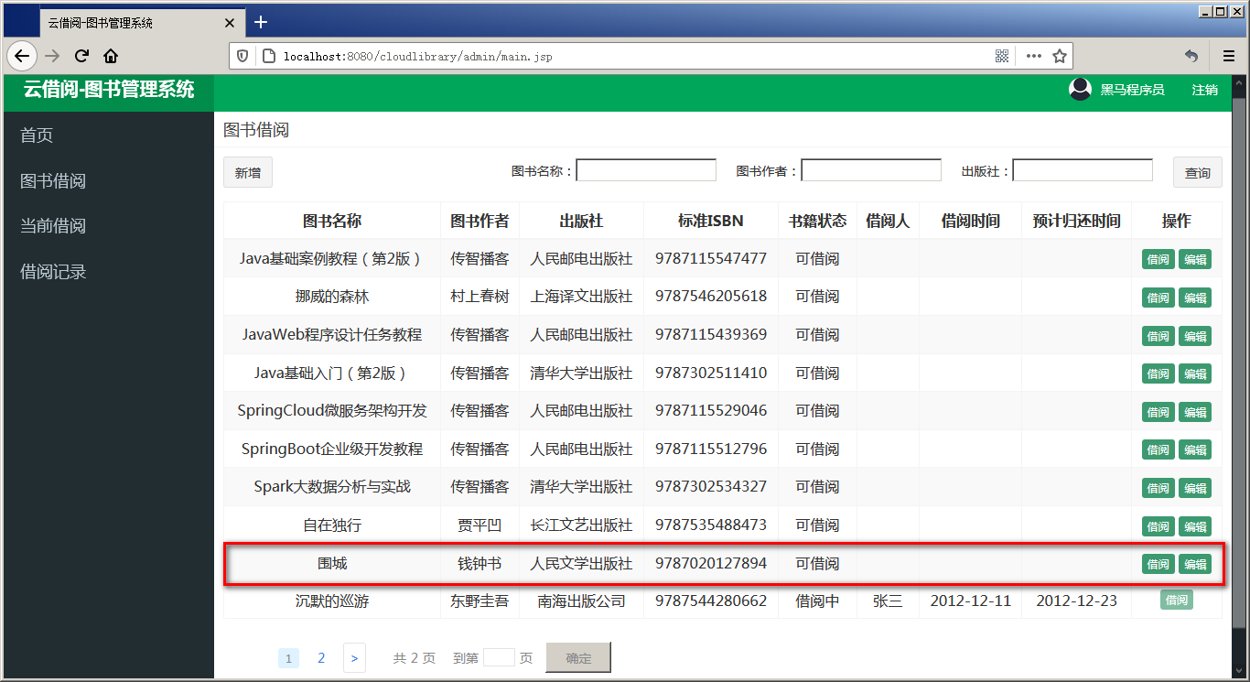

# 十一、编辑图书

**（1）实现DAO层：由于编辑图书和之前实现的图书借阅类似，都是将当前操作的图书信息进行更新，所以编辑图书无须在BookMapper接口中新增方法，可以直接复用BookMapper接口中的editBook()方法即可**

**（2）实现Service层：在BookService接口中添加新增图书的方法editBook()**

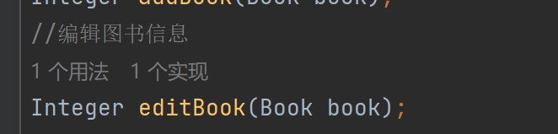

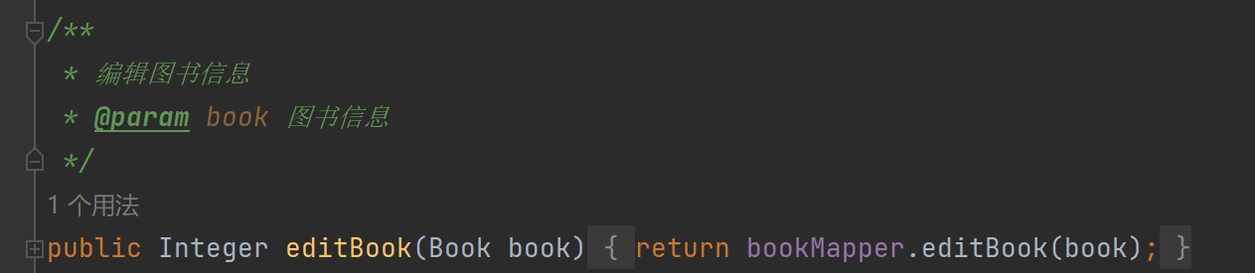

**（3）实现Controller：在BookController类中新增一个编辑图书的方法editBook()。**

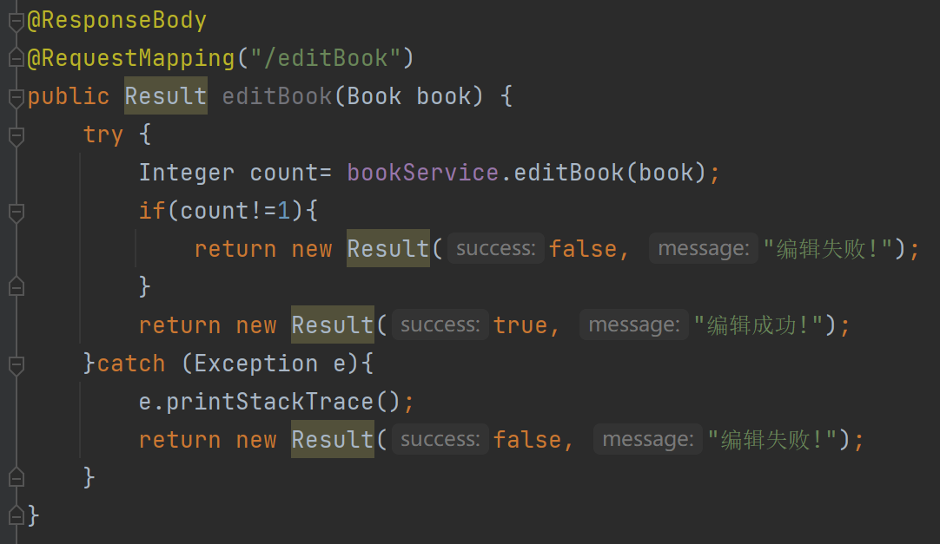

**（4）实现页面效果：单击下图右下角“保存”按钮，图书信息模态框将自动隐藏。由于“保存”按钮绑定了鼠标单击事件，单击“保存”按钮触发事件，系统将会调用my.js文件中的addOrEdit()方法。addOrEdit()方法根据表单中的图书id是否为空，判断是添加图书还是编辑图书的操作。如果是编辑图书操作，将表单数据异步发送到映射路径为“/book/editBook”的控制器**

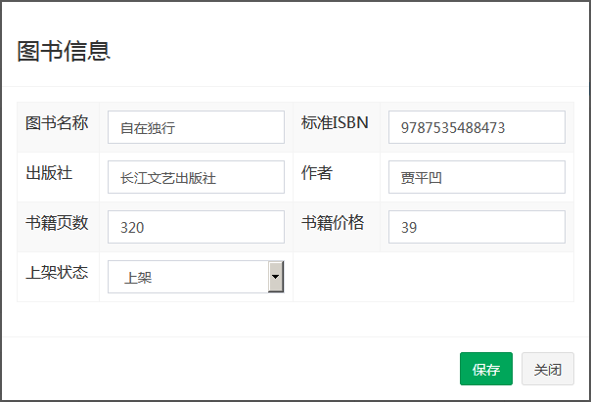

**（5）将上图的图书信息中的上架状态修改为下架，单击“保存”按钮，页面弹出编辑成功对话框，如下图所示。**

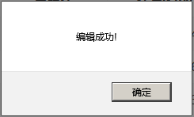

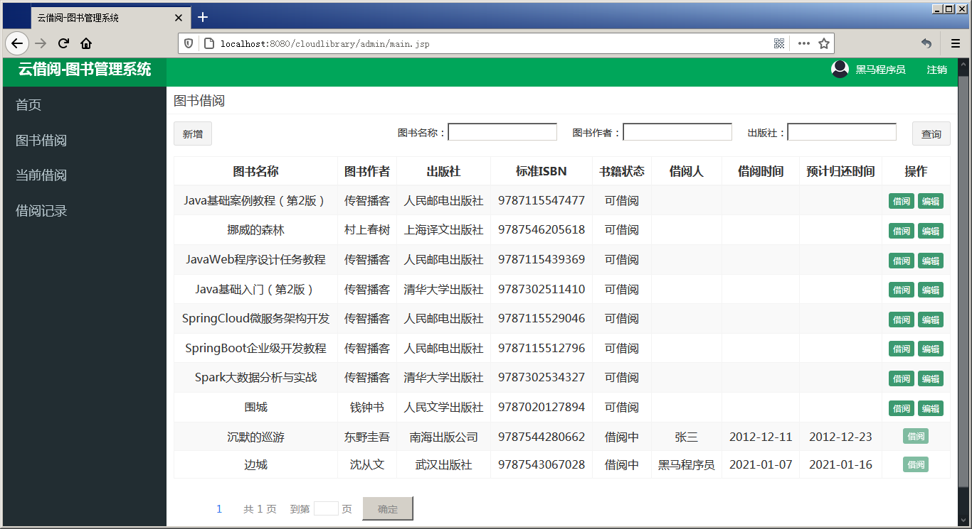

# 十二、查询图书

**（1实现DAO层：由于普通用户和管理员用户查询出的当前借阅的图书信息并不相同，所以可以定义2个不同的方法来供Service层调用。在BookMapper接口中新增2个方法selectMyBorrowed()和selectBorrowed()，selectMyBorrowed()方法用于查询当前用户未归还的图书信息，selectBorrowed()方法用于查询当前用户未归还和所有待确认归还的图书信息。**

**（2）实现Service层：在BookService接口中添加一个查询当前借阅图书的方法searchBorrowed()。**

**（3）在BookServiceImpl类中重写BookService接口的searchBorrowed()方法。**

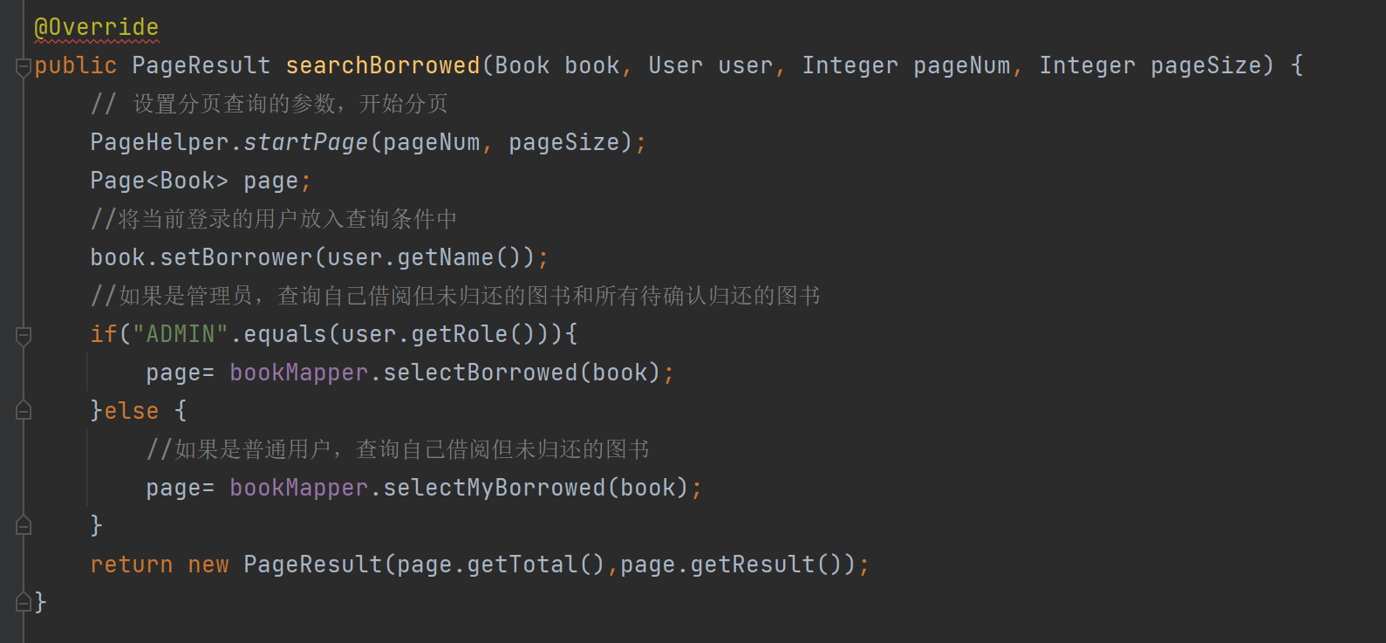

**（4）实现Controller：在BookController.java文件的BookController类中新增一个查询当前借阅图书的方法searchBorrowed()。**

**（5）实现页面效果：在后台首页main.jsp的导航侧栏中，配置“当前借阅”超链接的目标路径。**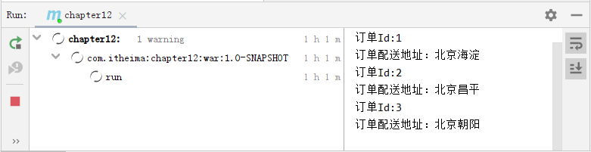

**（6）启动项目，使用管理员账号登录系统，单击导航侧栏中的“当前借阅”超链接，页面显示效果如图所示。**

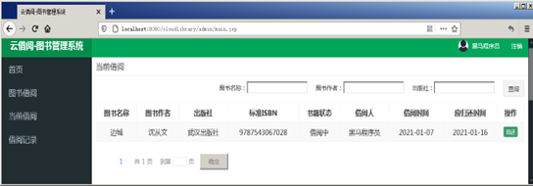

**十三、归还图书**

**（1）实现DAO层：提交归还图书的申请，只是修改图书的借阅状态，因此复用BookMapper接口的editBook()方法即可。**

**（2）实现Service层：在BookService接口中添加一个归还图书的方法returnBook()**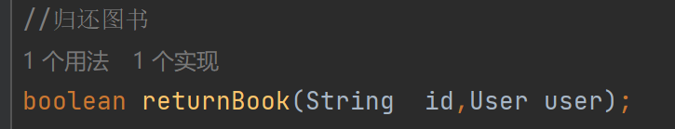

**（3）在BookServiceImpl类中重写BookService接口的returnBook()方法**

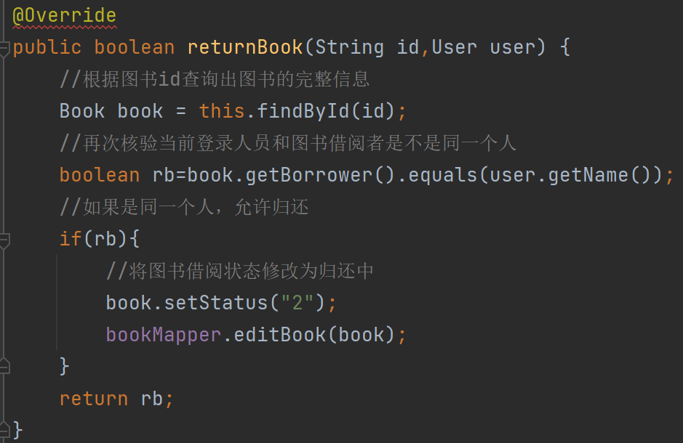

**（4）实现Controller：在BookController类中新增一个归还图书的方法returnBook()。**

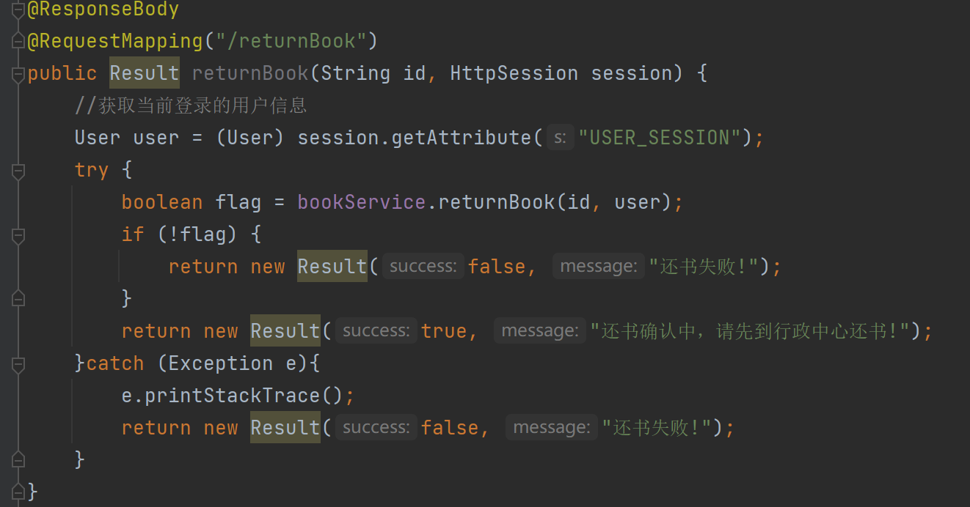

**（5）实现页面效果：当前借阅图书列表中的“归还”按钮绑定了鼠标单击事件，当事件触发时，会执行文件my.js中的returnBook()方法。returnBook()方法将归还的图书id作为参数向映射路径为“/book/returnBook”的控制器发送异步请求，并将请求结果的信息展示在页面中，显示当前借阅列表最新的信息。**

**（6）启动项目，使用普通用户账号登录系统，单击后台首页导航侧栏中的“当前借阅”超链接，页面显示效果如图所示。**

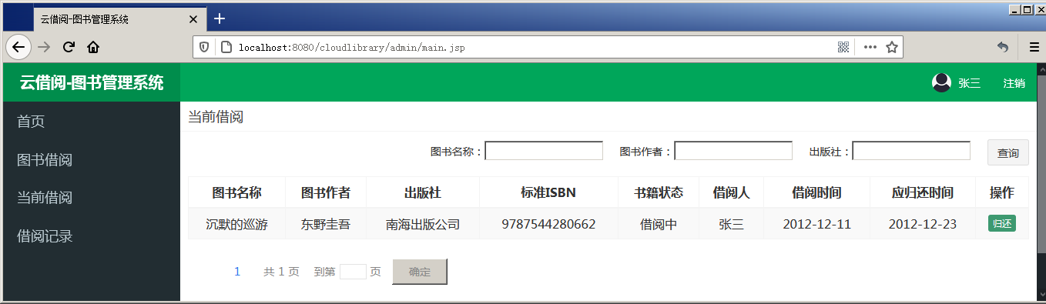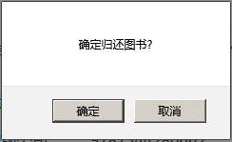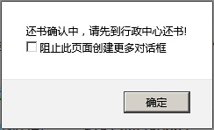

**（7）单击上图所示的“确定”按钮，确认图书归还中，页面显示效果如下图所示。**

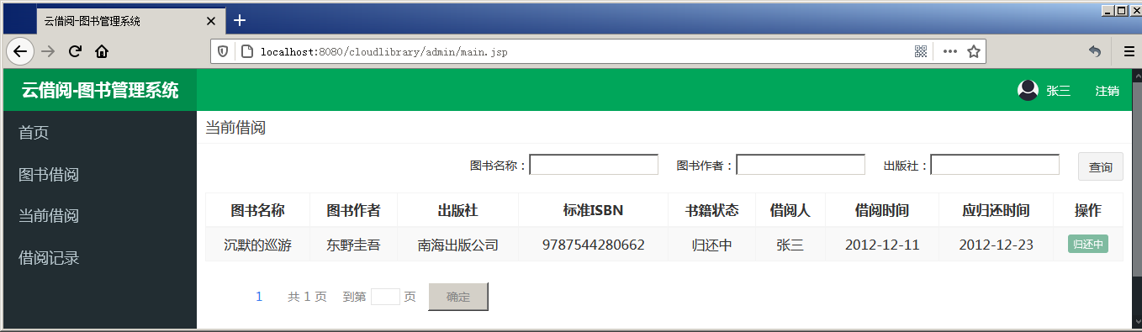

**十四、确认归还**

**（1实现DAO层：归还确认的操作，只是将图书的借阅信息进行清除，所以复用BookMapper接口的editBook()方法即可。**

**（2）实现Service层：在BookService接口中添加一个归还图书的方法returnConfirm()。**

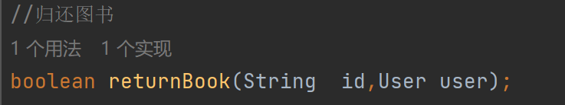

**（3）在BookServiceImpl类中重写BookService接口的returnConfirm()方法。**

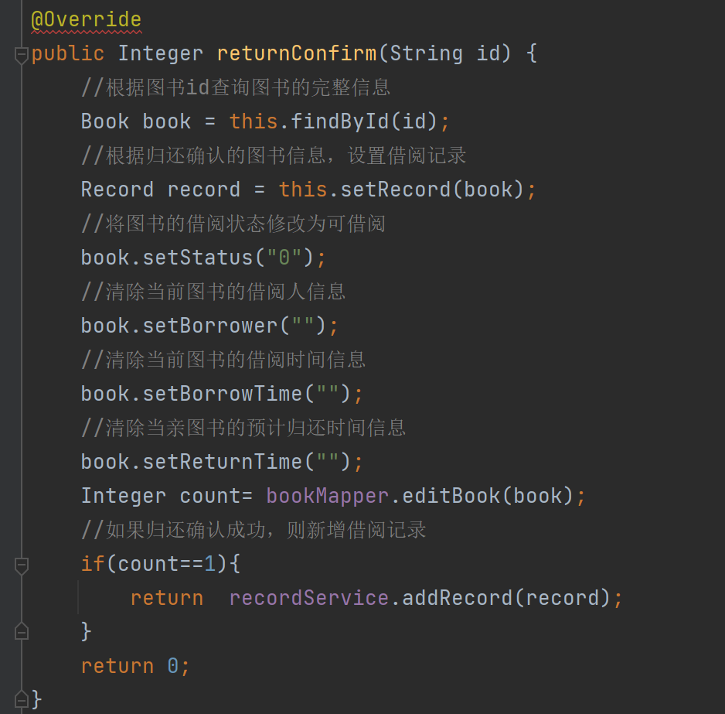

**（4）实现Controller：在BookController类中新增一个图书归还确认的方法returnConfirm()。**

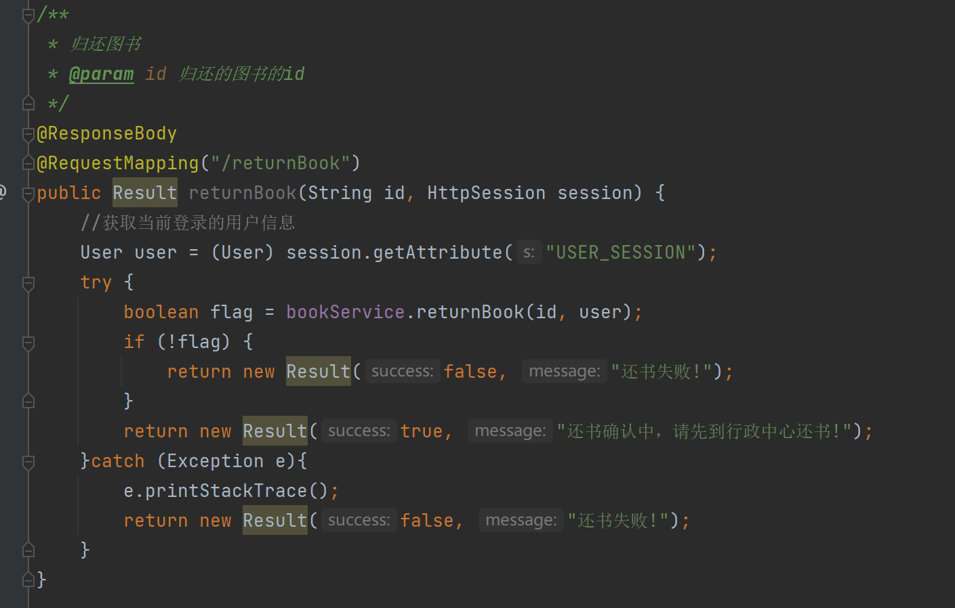

**（5）实现页面效果：当前借阅数据列表中的“归还确认”按钮绑定了鼠标单击事件，当事件触发时，会执行文件my.js中的returnConfirm()方法。returnConfirm()方法将待归还确认的图书id作为参数向映射路径为“/book/returnConfirm”的控制器发送异步请求，并将请求结果的信息展示在页面中，显示最新的当前借阅列表信息。**

**（6）启动项目，使用管理员账号登录系统，单击上图所示右侧的“归还确认”按钮。页面会弹出归还确认提示框，如下图所示。**

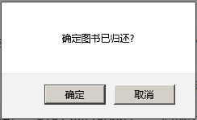

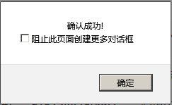

**（7）单击上图所示的“确认”按钮，页面将会显示当前借阅最新的图书数据列表，具体如下图所示。**

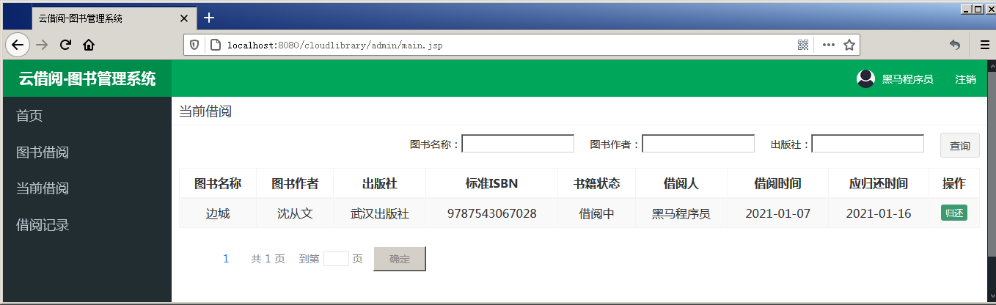

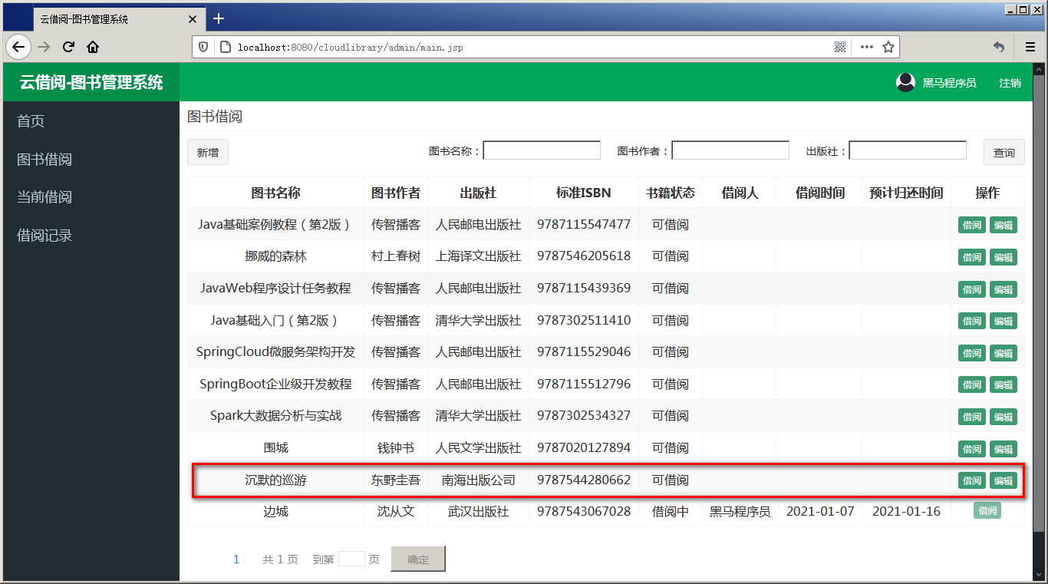

# 十五、新增借阅记录

**（1）创建持久化类：在com.itheima.domain包中，创建借阅记录类Record，在Record 类中声明与借阅记录数据表对应的属性并定义各个属性的getter/setter方法。**

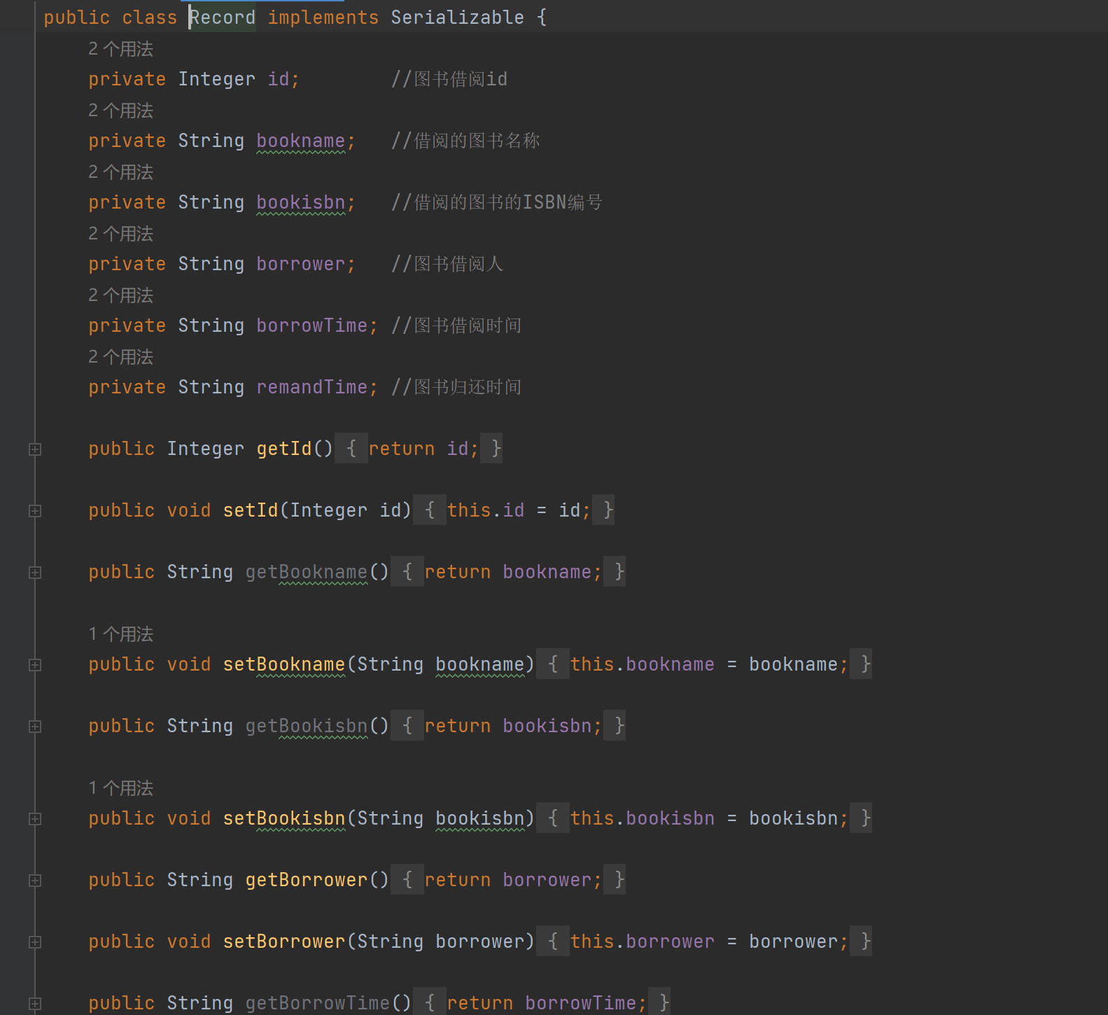

**（2）实现DAO层：（1）在com.itheima.dao包中，创建一个Record接口，并在接口中定义方法addRecord()用于新增借阅记录操作。**

**（3）实现DAO层：（2）在resources文件夹的com\itheima\mapper文件夹下创建RecordMapper接口同名的映射文件RecordMapper.xml，在映射文件中使用<insert>元素编写新增借阅记录的语句。**

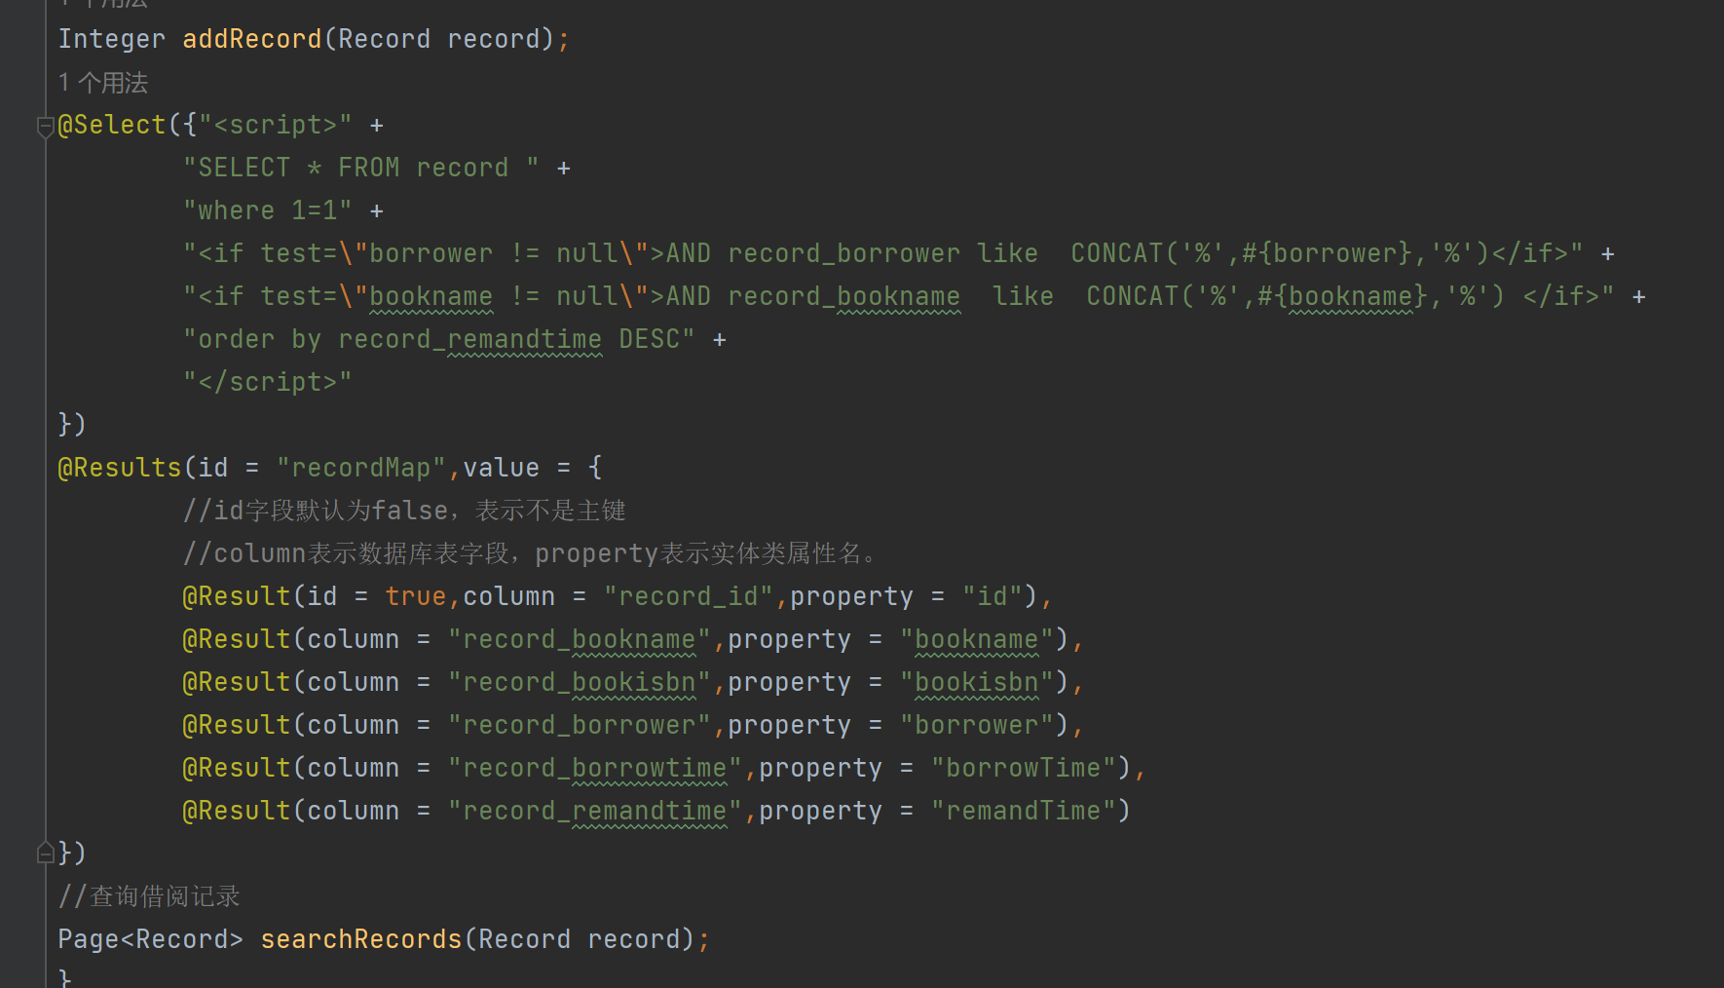

**（4）实现Service层：（1）在com.itheima.service包中，创建Service层的借阅记录接口RecordService ，在RecordService接口中定义新增借阅记录的方法addRecord()。**

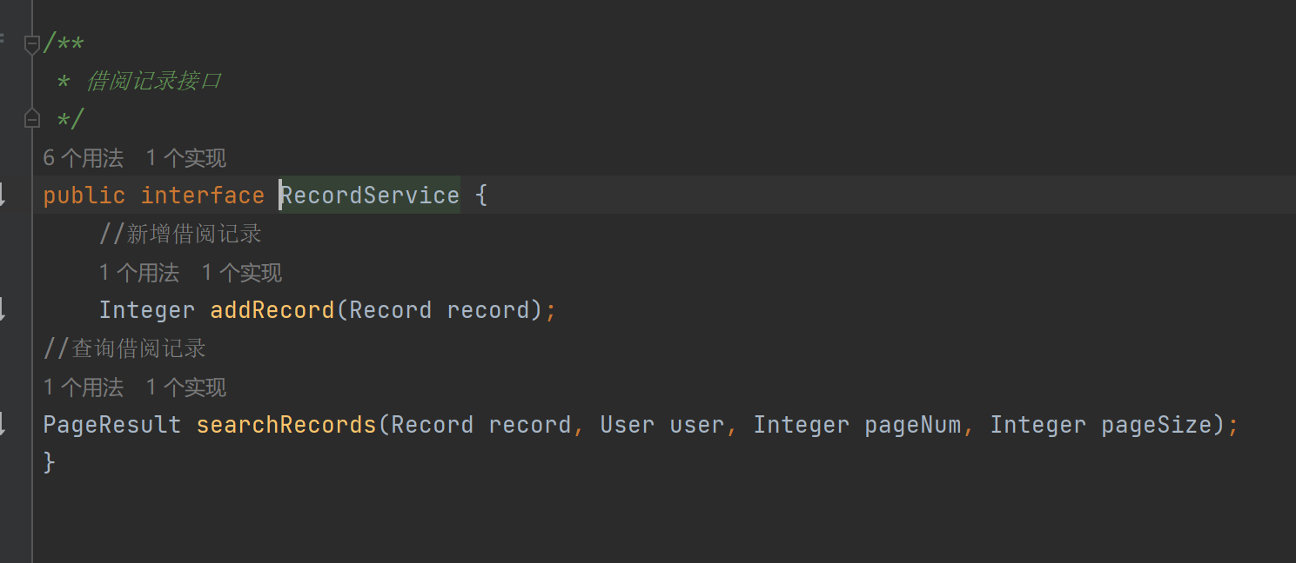

**（5）实现Service层：（2）在com.itheima.service.impl包中，创建Service层的借阅记录接口的实现类RecordServiceImpl，在RecordServiceImpl类中重写RecordService接口中的addRecord()方法。**

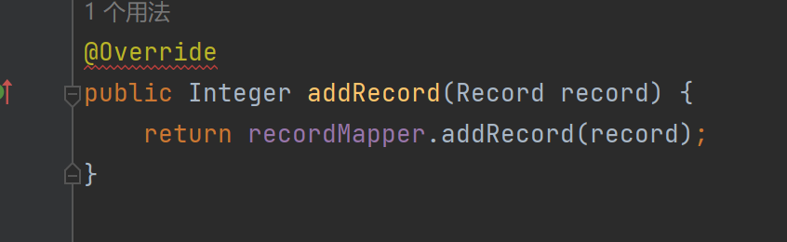

**（6）修改BookServiceImpl类中的returnConfirm()方法，在returnConfirm()方法执行归还确认无误时，设置借阅记录信息，并且调用RecordService的addRecord()方法新增借阅记录。至此，借阅记录模块的新增借阅记录的功能已经完成。**

**十六、查询借阅记录**

**（1）实现DAO层：在文件RecordMapper接口中新增searchRecords()方法用于查询借阅记录**

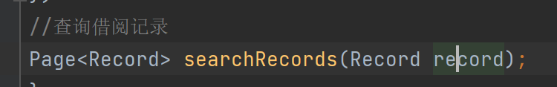

**（2）实现Service层：（2）在RecordServiceImpl类中重写RecordService接口中的searchRecords()方法**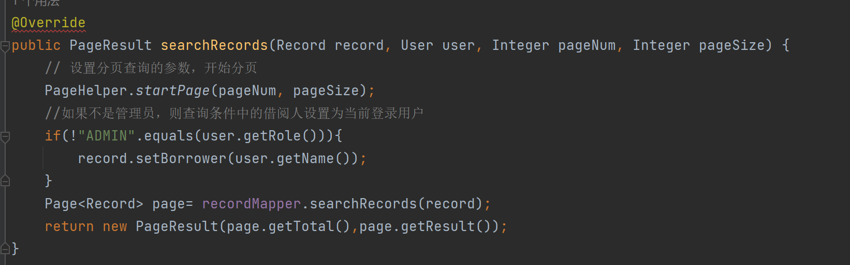

**（3）实现Controller：在com.itheima.controller包中，创建借阅记录控制器类RecordController，在该类中定义方法searchRecords()用于查询借阅记录，并将查询结果响应到借阅记录的页面**

**（4）实现页面效果：在后台首页main.jsp的导航侧栏中，配置“借阅记录”超链接的目标路径。**

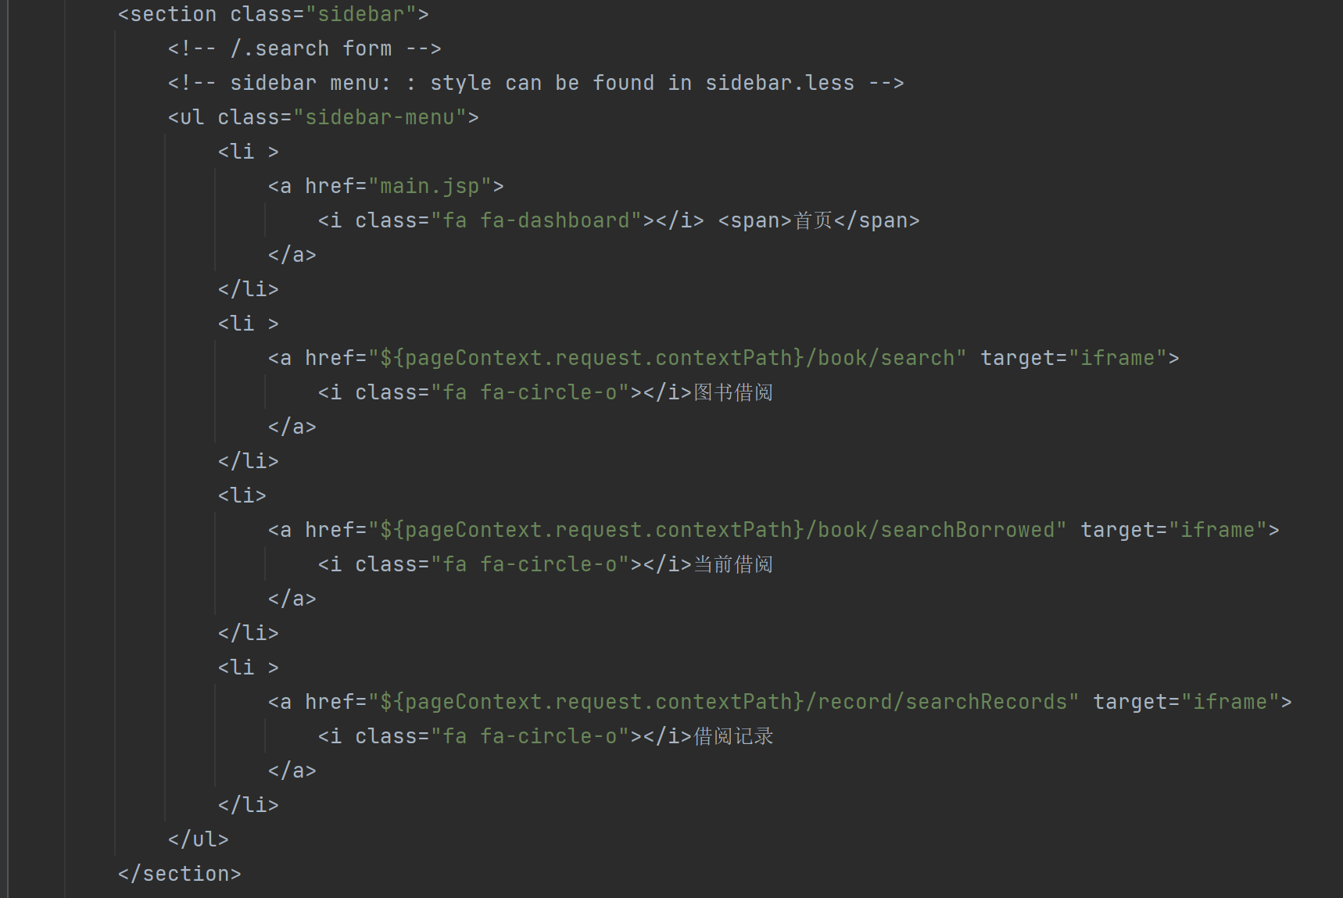

**（5）启动项目，使用普通用户借阅2本图书，借阅完成后单击导航侧栏中“当前借阅”，如图所示。**

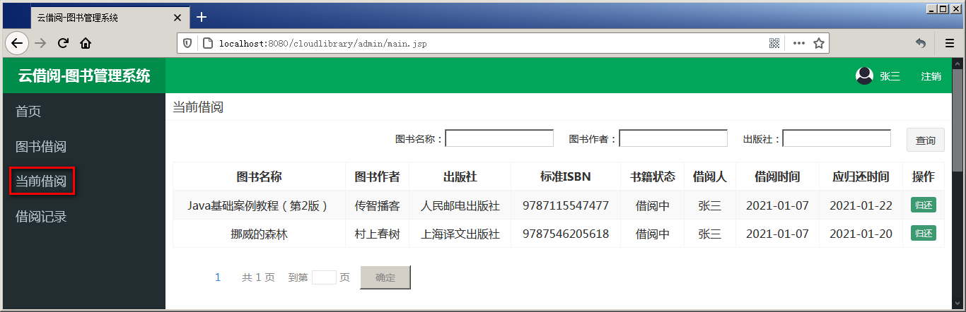

**在上图中，普通用户有2本借阅中待归还的图书，单击图书《Java基础案例教程（第2版）》右侧的“归还”按钮，此时普通用户“当前借阅”如下图所示。**

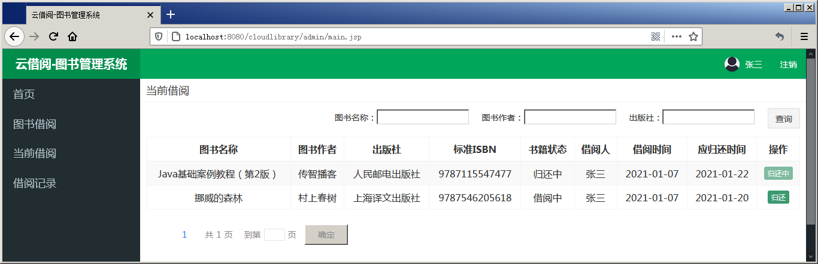**在上图中，普通用户有2本借阅未归还的图书，其中图书《Java基础案例教程（第2版）》状态是归还中，图书《挪威的森林》状态是待归还。使用管理员用户登录，管理员用户的“当前借阅”页面如下图所示。**

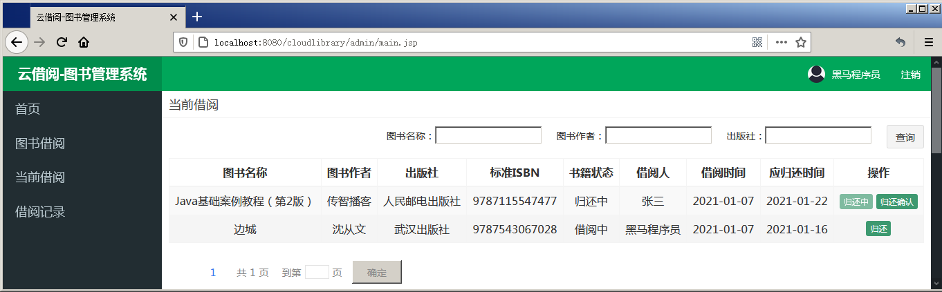

**单击上图中的“归还确认”按钮，页面效果如下图所示**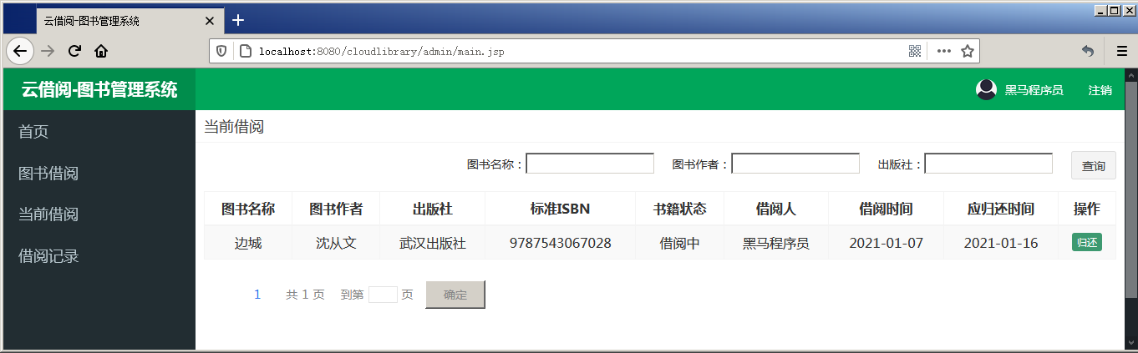

**在上图中，单击导航侧栏中“借阅记录”，借阅记录页面如下图所示。**

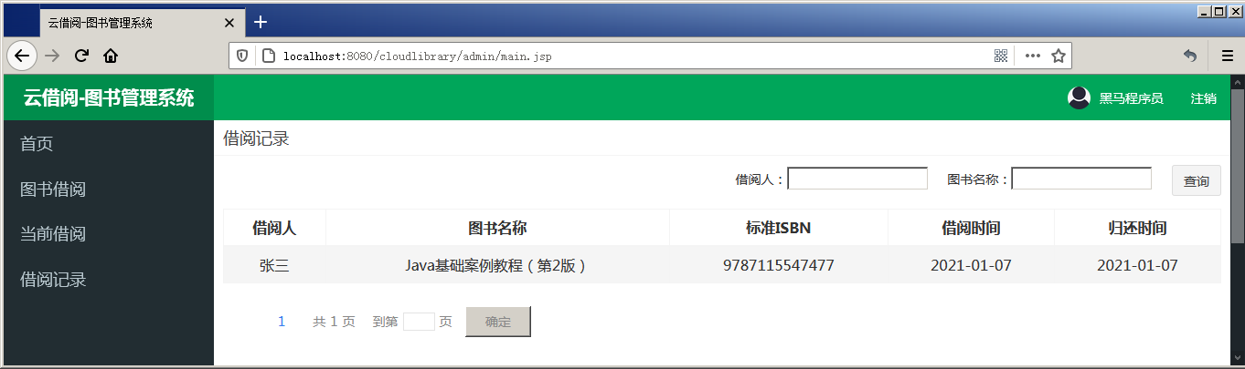

# 十七、访问权限控制

**（1）创建并编写配置文件：在项目的resources目录下创建普通用户可以访问的资源配置文件ignoreUrl.properties，在配置文件中编写普通用户可以访问的资源路径。**



**（2）加载配置文件：在SpringMvcConfig配置类中加载ignoreUrl.properties配置文件，并将读取到的配置文件的内容设置到自定义拦截器中。**

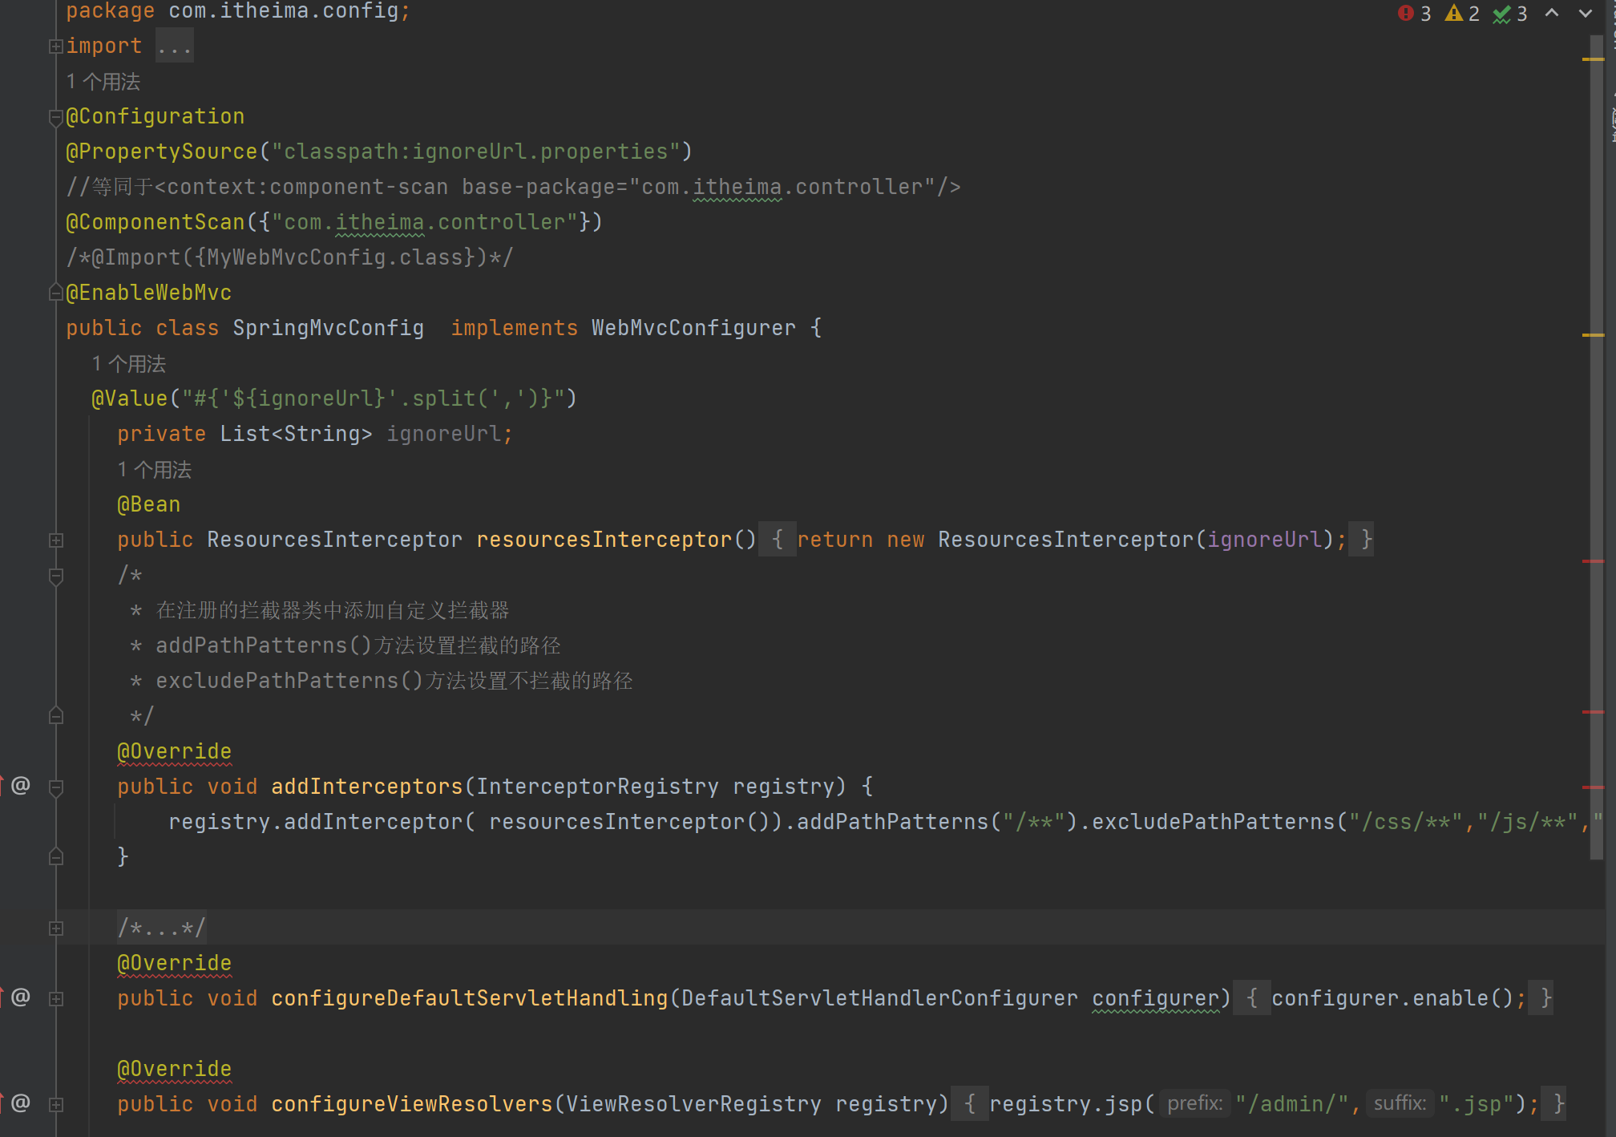

**（3更新自定义拦截器：之前自定义的拦截器中，只对用户的登录状态和登录访问进行判断，为判断当前用户是否对当前访问路径有权限，需要更新ResourcesInterceptor拦截器**

**（4）自定义拦截器对访问权限的控制已经完成。接下来测试用户的访问权限。启动项目，使用普通用户登录系统，在浏览器中访问图书下架的方法，访问路径为http://localhost:8080/cloudlibrary/book/editBook?id=1&status=3，此时页面跳转到用户登录页面，如图所示。**

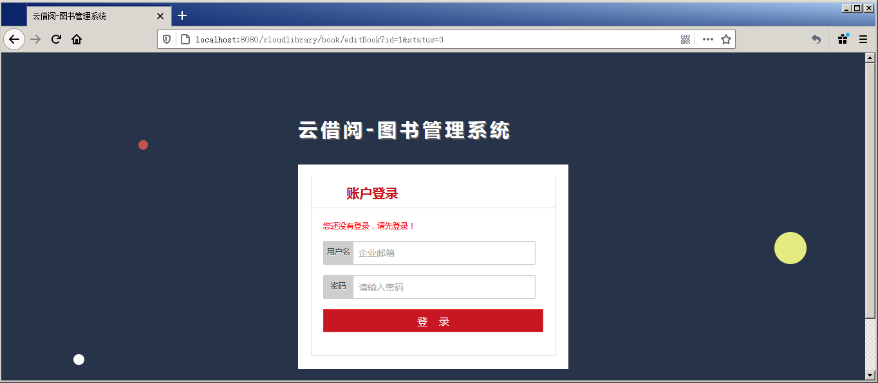

**（5）使用管理员登录系统后，浏览器中访问图书下架的方法，访问路径为http://localhost:8080/cloudlibrary/book/editBook?id=1&status=3，此时页面跳转如图所示。**

